UNIVERSIDAD DE OVIEDO
 | 
ESCUELA DE INGENIERÍA INFORMÁTICA
PROYECTO FIN DE MÁSTER
Gestor y generador de tiendas online en el ámbito de las parafarmacias
DIRECTORES: Vicente García Díaz y Cristina Pelayo García Bustelo
Vº Bº del Director del  Proyecto | AUTOR: Pablo Bravo Mediavilla

Agradecimientos
Creo que he llegado al final de mi etapa como estudiante, después de todos estos años, me gustaría agradecer a varias personas todo el apoyo que me han dado.
En primer lugar, agradecer a mis padres todo el esfuerzo que han hecho para pudiera llegar hasta aquí.
Dar las gracias a mi novia, por estar siempre que la he necesitado y ser una pieza fundamental.
A toda mi familia, mis abuelos, tíos, primos y hermanas, que siempre han estado disponibles cuando les he necesitado.
A SimpleLógica, la empresa dónde he realizado las prácticas y que me ha enseñado grandes cosas durante mis meses allí.
A todos los profesores que me han dado clase durante estos años, ya que son otra parte fundamental para llegar hasta aquí y en especial a mis tutores, Cristina Pelayo y Vicente, por toda la ayuda proporcionada y la dedicación.
Por último, agradecer también a mis amigos, al equipo de fútbol sala de la universidad y a los compañeros con los que he trabajado durante estos años por todos los grandes momentos que hemos vivido.

Resumen
El proyecto consiste en la creación de un generador de tiendas online, este generador permitirá crear de forma rápida y personalizada una aplicación Web para la venta de productos dentro del ámbito de las parafarmacias. Dicha personalización permitirá, entre otras cosas, modificar el aspecto visual de la tienda, los colores, los menús, el tamaño de los elementos, crear los productos y añadir otros datos como el nombre del propietario, información de contacto, ubicación...
A partir del generador, se creará una tienda online específica para nuestro cliente, incluyendo toda su información, el logo, nombre, productos… Esta tienda, inicialmente, se desplegará en un servidor de la Universidad para que pueda ser accesible a través de internet.
Finalmente, se creará una aplicación únicamente para dispositivos Android que se conectará con la tienda online del cliente y permita realizar su gestión, añadir nuevos productos, modificarlos, ver la lista de pedidos pendientes, cambiar su estado, así como ver los usuarios registrados.
El proyecto será una nueva versión del ya realizado como trabajo fin de grado, se comenzará el desarrollo desde cero con el uso de nuevas tecnologías vistas en el máster y se realizará de un modo más profesional para finalmente realizar una comparación detallada de las mejoras implementadas.

Palabras Clave
Parafarmacia, generador, Android, Spring MVC, lenguaje de dominio específico (DSL), Servicios web.

Índice General
NOTA: No debemos olvidarnos de generarlo cuando se cierre la documentación, puesto que en caso contrario pueden quedar referencias mal actualizadas o texto erróneo (tanto éste como el de figuras). BORRAR ESTA NOTA EN LA DOCUMENTACIÓN FINAL.
Capítulo 1. Memoria del Proyecto 15
1.1 Motivación 15
1.2 Objetivo 16
1.3 Alcance 17
Capítulo 2. Introducción 19
2.1 Estudio de la Situación Actual 19
2.1.1 Evaluación de Alternativas 20
Capítulo 3. Aspectos Teóricos 23
3.1 Lenguajes de Dominio Específico (DSL) 23
3.2 XText 24
3.3 Eclipse 25
3.4 Android Studio 26
3.5 Illustrator 27
3.6 Spring 28
3.7 JAVA 29
3.8 HTML 5 30
3.9 CSS 3 31
3.10 Servicio Web SOAP 32
3.11 Bases de datos 33
3.12 GitHub 34
Capítulo 4. Planificación del Proyecto y Resumen de Presupuestos 35
4.1 Planificación 35
4.2 Resumen del Presupuesto 38
Capítulo 5. Análisis 39
5.1 Requisitos del Sistema 39
5.1.1 Parafarmacia Web 39
5.1.2 Identificación de Actores del Sistema 42
5.1.3 Especificación de Casos de Uso 42
5.2 Identificación de los Subsistemas en la Fase de Análisis 45
5.2.1 Descripción de los Subsistemas 45
5.2.2 Descripción de los Interfaces entre Subsistemas 45
5.3 Diagrama de Clases Preliminar del Análisis 46
5.3.1 Diagrama de Clases 46
5.3.2 Descripción de las Clases 46
5.4 Análisis de Casos de Uso y Escenarios 48
5.4.1 Caso de Uso 1 50
5.4.2 Caso de Uso 2 51
5.5 Análisis de Interfaces de Usuario 55
5.5.1 Descripción de la Interfaz 55
5.5.2 Descripción del Comportamiento de la Interfaz 56
5.5.3 Diagrama de Navegabilidad 56
5.6 Especificación del Plan de Pruebas 57
Capítulo 6. Diseño del Sistema 59
6.1 Arquitectura del Sistema 59
6.1.1 Diagramas de Paquetes 59
6.1.2 Diagramas de Componentes 59
6.1.3 Diagramas de Despliegue 60
6.2 Diseño de Clases 62
6.2.1 Diagrama de Clases 62
6.3 Diagramas de Interacción y Estados 63
6.3.1 Caso de Uso 1.1 63
6.3.2 Caso de Uso 1.2 64
6.4 Diagramas de Actividades 65
6.5 Diseño de la Base de Datos 66
6.5.1 Descripción del SGBD Usado 66
6.5.2 Integración del SGBD en Nuestro Sistema 66
6.5.3 Diagrama E-R 66
6.6 Diseño de la Interfaz 67
6.7 Especificación Técnica del Plan de Pruebas 68
6.7.1 Pruebas Unitarias 68
6.7.2 Pruebas de Integración y del Sistema 68
6.7.3 Pruebas de Usabilidad y Accesibilidad 69
6.7.4 Pruebas de Rendimiento 72
Capítulo 7. Implementación del Sistema 75
7.1 Estándares y Normas Seguidos 75
7.2 Lenguajes de Programación 76
7.3 Herramientas y Programas Usados para el Desarrollo 77
7.3.1 Programa 1 77
7.3.2 Programa 2 77
7.4 Creación del Sistema 78
7.4.1 Problemas Encontrados 78
7.4.2 Descripción Detallada de las Clases 78
Capítulo 8. Desarrollo de las Pruebas 81
8.1 Pruebas Unitarias 81
8.2 Pruebas de Integración y del Sistema 82
8.3 Pruebas de Usabilidad y Accesibilidad 83
8.3.1 Pruebas de Usabilidad 83
8.3.2 Pruebas de Accesibilidad 88
8.4 Pruebas de Rendimiento 99
Capítulo 9. Manuales del Sistema 101
9.1 Manual de Instalación 101
9.2 Manual de Ejecución 102
9.3 Manual de Usuario 103
9.4 Manual del Programador 104
Capítulo 10. Conclusiones y Ampliaciones 105
10.1 Conclusiones 105
10.2 Ampliaciones 105
Capítulo 11. Presupuesto 107
Capítulo 12. Referencias Bibliográficas 109
12.1 Libros y Artículos 109
12.2 Referencias en Internet 110
Capítulo 13. Apéndices 111
13.1 Glosario y Diccionario de Datos 111
13.2 Contenido Entregado en el CD-ROM 112
13.2.1 Contenidos 112
13.2.2 Código Ejecutable e Instalación 114
13.2.3 Ficheros de Configuración 114
13.3 Índice Alfabético 116
13.4 Código Fuente 117
13.4.1 Paquete Ejemplo 1: 117

Índice de Figuras
Figura 1.1. Ejemplo 21
Figura 4.1. Ejemplo de diagrama de Gantt 27
Figura 4.2. Ejemplo de cronograma 28
Figura 5.1. Ejemplo de caso de uso 1 34
Figura 5.2. Ejemplo de caso de uso 2 34
Figura 5.3. Diagrama de clases de ejemplo 37
Figura 5.4. Descripción de las actividades de un escenario con un diagrama de robustez (I) 41
Figura 5.5. Descripción de las actividades de un escenario con un diagrama de robustez (II) 42
Figura 5.6. Boceto de una interfaz 45
Figura 6.1. Ejemplo simple de arquitectura del sistema 50

Memoria del Proyecto

Motivación
El proyecto surge a partir de la idea de mi padre para extender su área de negocio, es farmacéutico y tiene una farmacia física. La idea es crear una tienda online que le permita vender medicamentos a través de internet. Tras varias reuniones con el colegio farmacéutico, se decide que vender medicamentos por internet no es rentable, ya que se limita la cantidad y se obliga al farmacéutico a revisar cada pedido con el cliente para comprobar que es realmente lo que necesita. Por esta razón, se descarta esta idea y surge una nueva, vender únicamente productos de parafarmacia, éstos no necesitan receta ni tienen ninguna restricción sobre la cantidad.
Después de tener la idea clara, se comienza con el desarrollo de la primera versión para el trabajo fin de grado, se decide añadir una herramienta de gestión que se pueda instalar en los dispositivos móviles, ya que es lo más cómodo y utilizado por los trabajadores de la farmacia. Además, también se añade un generador de tiendas online que permita facilitar la tarea en el futuro de crear otras parafarmacias para diferentes usuarios que las necesiten.
Por una serie de imprevistos, después de desarrollar el trabajo fin de grado, se abandona la idea de poner en marchar la parafarmacia online.
Hace unos meses vuelve de nuevo a surgir este plan, teniendo como extra todos los conocimientos aprendidos durante el máster. Al evaluar el trabajo desarrollado, me doy cuenta de que el gestor de contenidos utilizado para crear la parafarmacia en el trabajo fin de grado no es tan seguro ni se puede adaptar o personalizar a todas las necesidades, así que decido comenzar un nuevo desarrollo desde cero partiendo de un lenguaje de programación nuevo que permita crear todas las partes sin ayuda de gestores de contenido para tener el control pleno de todo lo que se va a desarrollar.

Objetivo
El objetivo principal de este proyecto es construir una aplicación web accesible a todos los usuarios de internet, permitiéndoles comprar productos de parafarmacia, así como realizar una gestión completa de la misma por parte de los administradores. Con esta aplicación, se pretende aumentar el número de clientes y con ello, las ventas. Además, para finalizar, se realizará una comparación con el proyecto previamente realizado como Trabajo fin de Grado, para ver las mejoras que se han incluido y todos los cambios planteados.
Para conseguir este objetivo general, hay que cumplir una serie de objetivos más pequeños dentro del proyecto:
- Construir un generador de aplicaciones Web que permita crear de manera personalizada nuevas tiendas online.
- Construir una aplicación web para la venta de productos que permita a los usuarios: o
  - Visualizar una lista de todos los productos.
  - Realizar la compra de uno o varios productos.
- Construir una aplicación para la plataforma Android que permita a los administradores gestionar la aplicación web y obtener información necesaria para la venta de productos:
  - Ver los usuarios de la aplicación.
  - Ver la lista de pedidos solicitados por los usuarios.
  - Gestionar los productos.
- Preparar un servidor Web que permita alojar la aplicación Web junto a los servicios necesarios para la conexión con el cliente Android.
- Realizar un documento que recoja los cambios y las mejoras que se han realizado en comparación con el proyecto fin de grado.

Alcance
El generador de aplicaciones se va a desarrollar y permitirá crear tiendas online personalizadas, modificando la información o la interfaz de la tienda en función de las necesidades del cliente.
La aplicación web se va a desarrollar hasta permitir al usuario registrarse en ella, ver la lista de productos disponibles, añadirlos a un carrito y realizar la compra de productos mediante la opción de pago “Contra reembolso”, también, recibirán una notificación con el resumen de la compra realizada. Por otro lado, solo se añadirán una serie de productos de prueba en cada una de las categorías, dejando al titular de la web la opción de crear sus propios productos. Para los administradores de la tienda, se permitirá la opción de gestionar los productos, ver los pedidos y usuarios.
Respecto al cliente Android, para facilitar aún más el trabajo a los administradores de la tienda, se permitirá ver una lista de todos los usuarios registrados, pero no podrán ser modificados de ninguna forma, los productos podrán ser gestionados, añadir nuevos, eliminar, modificar... Se permitirá ver una lista con los pedidos de los diferentes usuarios y modificar el estado en el que se encuentra el pedido. Este cambio de estado supondrá un aviso al comprador del pedido.
El servidor tendrá una disponibilidad 24/7, salvo contratiempos que se escapen a nuestro alcance y permitirá alojar la aplicación web, así como los servicios web para la conexión del cliente Android con los datos de la parafarmacia.
La documentación del sistema tendrá una comparación entre el proyecto fin de grado y el proyecto fin de máster, tanto de diseño, como de las herramientas utilizadas y los estándares Web. Se tratará de resaltar los aspectos que se han mejorado entre una versión y otra para ver la evolución que ha supuesto cursar el Máster de Ingeniería Web.

Introducción

Estudio de la Situación Actual
Para el proyecto se partirá, inicialmente, del trabajo realizado para finalizar los estudios en el Grado de Ingeniería Informática, que ya define en gran medida lo que se va a desarrollar en este proyecto.
A nivel de requisitos, se mantienen la mayoría de ellos, el cambio significativo vendrá con el uso de nuevas tecnologías para el desarrollo de parte del proyecto y con el uso de tecnologías ya utilizadas, pero de una forma más profesional, con todo lo que se ha aprendido durante el Máster.
Además, se ha planeado realizar una documentación final que permita comparar ambos proyectos y ver de forma clara cuales han sido las mejoras introducidas y el resto de cambios.

Evaluación de Alternativas

Gestores de contenido
Para desarrollar la parafarmacia Web se ha valorado el uso de un gestor de contenidos debido a las facilidades que aportan.
Alguna de las ventajas que aportan los gestores de contenido son las siguientes:
- La compatibilidad con múltiples pasarelas de pago.
- Tiene un potente control del catálogo para llevar la gestión de los productos. Esta ventaja, con el desarrollo del cliente Android, no se utilizaría.
- Su panel de control es muy sencillo de utilizar, accesible e intuitivo.
- Se pueden añadir más funciones a través de diferentes módulos.
- Utiliza seguridad SSL, para proteger los pagos de los clientes.
- Facilidad para traducir los textos a otros idiomas.
- Buena gestión de clientes y pedidos, ya que es un gestor enfocado al desarrollo de tiendas online.
El problema por el que se descarta este sistema es porque se quiere desarrollar una aplicación en la cual se pueda controlar todo el código desarrollado. Debido a que actúan como generadores, no tiene mucho sentido desarrollar un generador para otro generador.

PhoneGap
PhoneGap es un framework para desarrollar aplicaciones móviles, permite crear, en teoría aplicaciones para diferentes sistemas operativos utilizando un único código. Este framework utiliza lenguajes de programación típicos de las aplicaciones Web, como son HTML, CSS o JavaScript.
El problema por el que se ha descartado su uso es que, al no ser aplicaciones nativas para un solo sistema operativo, no es tan fácil hacerlas funcionar en cada uno de ellos, además, el cliente para gestionar la parafarmacia Web se quiere únicamente para los sistemas Android, por lo que es mejor utilizar un entorno de trabajo más cercano y que permite utilizar todas las características de dicho sistema.

Sirius
Sirius es una plataforma para Eclipse que permite crear DSL gráficos en base a un modelo para la generación de código.
Sirius tiene la capacidad para crear herramientas como editores gráficos u otras que representen los datos en forma de diagramas, tablas o árboles.
La principal ventaja que tiene es que permite crear sin escribir código fuente y permite visualizar los modelos de manera rápida.
Se ha decidido utilizar XText para crear el DSL debido a que se conocía más en profundidad su funcionamiento y ya se tenía experiencia previa.

C#
C# o CSharp es un lenguaje de programación orientado a objetos desarrollado por Microsoft. Forma parte de la plataforma .NET y se puede utilizar con el entorno de desarrollo Visual Studio.
Las principales ventajas de este lenguaje son, su flexibilidad, el soporte para la mayoría de paradigmas, funcional y orientado a objetos, el amplio rango de tipos de datos y la existencia de espacios de nombres para definir clases.
Como desventaja se encuentra la elevada curva de aprendizaje que tiene para ser capaz de llegar a sacarle todo su potencial.
Para este proyecto, se había estudiado la posibilidad de utilizar el lenguaje como sustituto de JAVA en el desarrollo de los servicios Web. Se decidió dejar de lado esta idea debido a que el uso de estos servicios Web iba a ser de una complejidad mayor a la hora de integrarse con el generador.

Aspectos Teóricos

Lenguajes de Dominio Específico (DSL)
Un lenguaje de dominio específico es un lenguaje de programación que permite resolver un problema en concreto a partir de notaciones y abstracciones, para ello se define una sintaxis concreta a partir del dominio de un problema y a partir de ahí se genera un lenguaje especialmente pensado para resolver los problemas de ese dominio. Existen muchos lenguajes conocidos que son DSL, por ejemplo, SQL (Lenguaje de consultas de bases de datos).
Algunos de los beneficios de utilizar los DSL son:
- Se expresa el dominio del problema en un nivel de abstracción.
- Son concisos.
- Son reutilizables para otros propósitos.
- Aumentan la productividad.
- Aumentan el mantenimiento.
- Aumentan la portabilidad.
En el diseño de un DSL se pueden distinguir varios elementos, los conceptos utilizados para el modelado, la salida generada, el modelo y la variabilidad, ya que estos lenguajes son flexibles para añadir variaciones en cualquier momento.
Para construir un DSL hay que seguir una serie de pasos:
- En primer lugar, se realiza la definición del dominio.
- En segundo lugar, se define la terminología que se va a utilizar.
- En tercer lugar, se describen los conceptos del dominio.
- Por último, se describen las constantes y variables junto a sus dependencias.
En este sistema, se ha creado un lenguaje de dominio específico en el desarrollo del generador. El lenguaje creado es lo más simple posible para permitir a los usuarios que vayan a utilizarlo que no sea necesario disponer de mucho tiempo para aprender a escribirlo, lo que les permitirá centrarse en personalizar al máximo las nuevas parafarmacias que se generen.

XText
Xtext es un framework para la creación de lenguajes de dominio específico creado por Itemis y que está albergado dentro de la plataforma Eclipse. Su primera versión fue publicada en el año 2006, a partir de ahí ha ido evolucionando junto con las versiones que se publicaban de Eclipse.
Mediante esta herramienta podemos definir un lenguaje personalizado ya que soporta toda la infraestructura necesaria para ello, los compiladores, intérpretes y editores. Además, permite añadir a nuestro lenguaje validaciones, warnings, errores, checkeos, iconos, imágenes y autocompletar.
Para el desarrollo de mi proyecto he utilizado la última versión disponible actualmente de esta herramienta. La he utilizado junto con el entorno Eclipse, para realizar el generador de código de las parafarmacias. Mediante un lenguaje de dominio creado para dicho fin, se generan una serie de archivos JSP y CSS que componen la parte visible de la parafarmacia Web que se pretende generar.
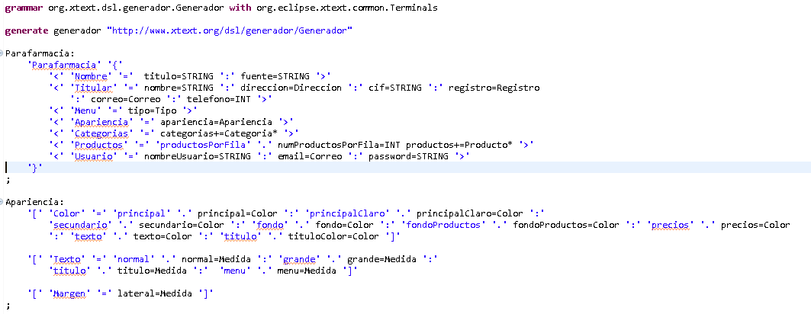
Figura 3.2 Ejemplo de DSL con Xtext

Eclipse
Eclipse es una plataforma de software formada por un grupo de herramientas para programar código multiplataforma, fue desarrollada por IBM. Para este proyecto se ha utilizado la versión Oxygen, cuyo lanzamiento fue en junio de 2017.
Se ha elegido utilizar esta plataforma debido a que durante el periodo de estudio en la universidad ha sido la herramienta utilizada por defecto, por lo que no es necesario dedicar un gran esfuerzo para aprender a usarla.
Este entorno de desarrollo se ha utilizado en varias partes del proyecto, en primer lugar, para crear el generador de parafarmacias, ya que Xtext es un plugin que se encuentra disponible desde el entorno, además, los servicios Web que permiten la conexión con la base de datos también se han desarrollado utilizando Eclipse.
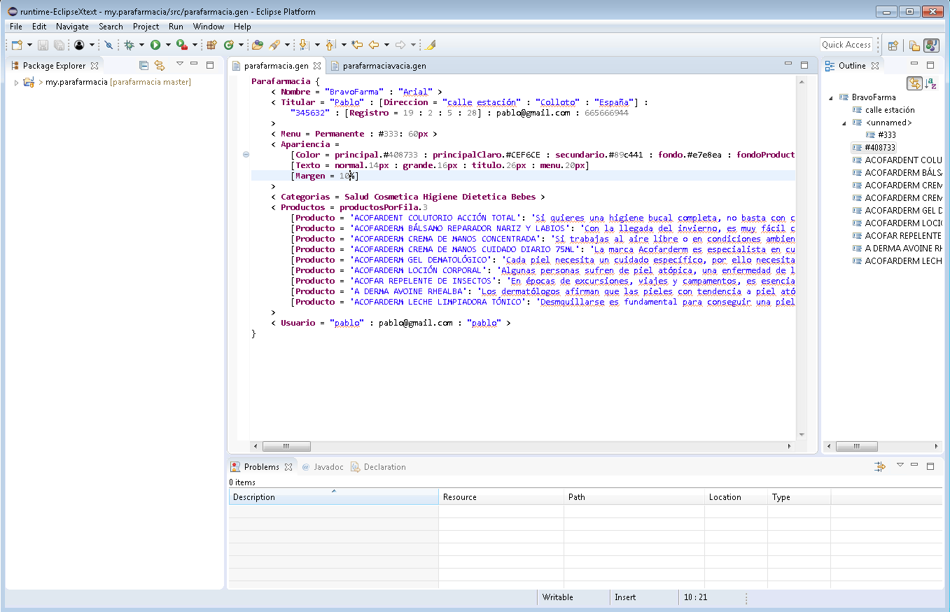
Figura 3.3 Ejemplo ventana de Eclipse

Android Studio
Android Studio es un entorno de desarrollo creado para la plataforma de Android, se lanzó en mayo de 2013 y a partir de ahí a remplazado a la plataforma de Eclipse en el desarrollo de aplicaciones Android, ya que se centra únicamente en el desarrollo de aplicaciones para sistemas operativos Android y se encuentra completamente equipada con todas las opciones necesarias para los desarrolladores.
Para el proyecto se ha utilizado inicialmente la versión 3.0.1, que se ha ido actualizando debido a las nuevas versiones que se han lanzado al mercado y las mejoras que se han incluido, por ejemplo, aumentar la velocidad de procesamiento, lo que permite trabajar simultáneamente con más programas, cosa que en sus versiones previas era casi imposible. Otro de los grandes avances que se han incluido en las actualizaciones ha sido la visualización de las interfaces de usuario junto con el nuevo ConstraintLayout que permite de una forma muy cómoda distribuir los elementos.
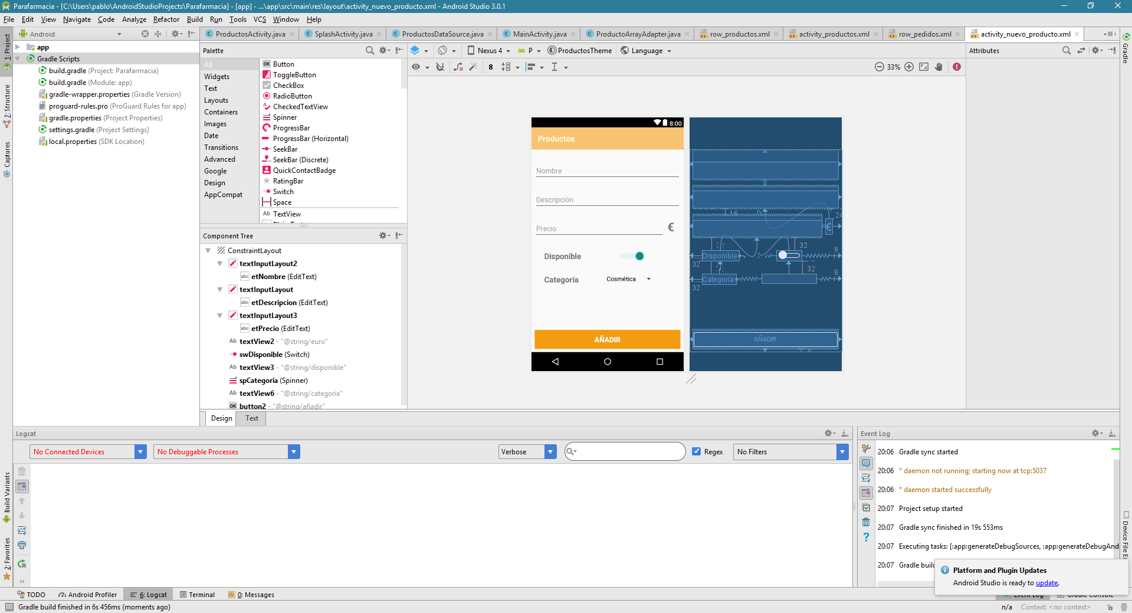
Figura 3.4 Pantalla de ejemplo de Android Studio
Su finalidad en el proyecto ha sido el desarrollo del cliente Android, para la gestión de tiendas online. Ha permitido crear el código necesario y las pantallas correspondientes para permitir a los usuarios que la utilicen ver los usuarios registrados en su tienda, los productos, así como añadirlos o eliminarlos y los pedidos.

Illustrator
Illustrator es un editor de gráficos vectoriales que pertenece a la compañía Adobe.
En este proyecto se ha utilizado la última versión disponible en su versión de prueba, que se conoce como CC 22.0.1.
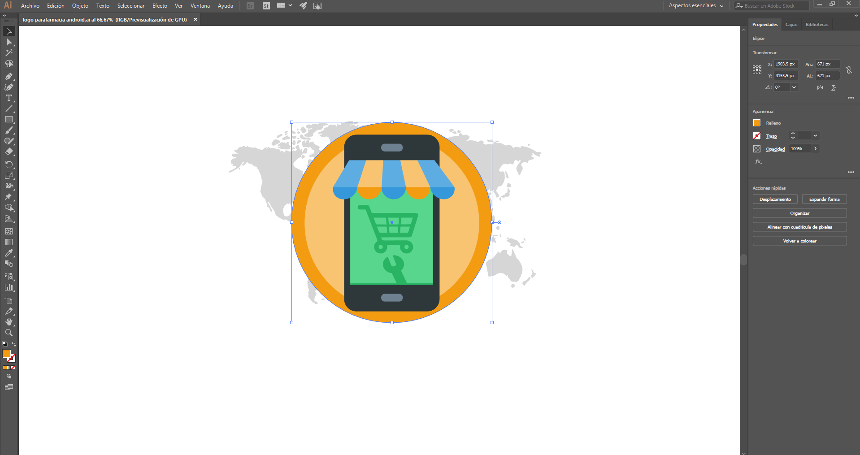
Figura 3.5 Pantalla de ejemplo de Illustrator
La funcionalidad principal del programa ha sido la de diseñar y realizar alguno de los logos e imágenes utilizadas en el proyecto.

Spring
Spring es un framework que se basa en el uso de ficheros XML y anotaciones para la creación de los objetos de la aplicación, así como su integración. Es de código abierto y utiliza Java como lenguaje de programación. La versión actual es la 5.0, pero para el proyecto se utilizará una de las versiones anteriores, la 3.1.
Se ha escogido Spring MVC debido a que se centra en facilitar la construcción de aplicaciones Web sobre una plataforma muy conocida como es Java. Después de ver los EJB en el grado, para el máster se nos ha ofrecido esta solución como alternativa y sustituto para ellos.
Algunas de las principales ventajas que tiene el uso de Spring para el desarrollo de aplicaciones Web son las siguientes:
- Se acopla a la aplicación sin obligar a modificar el código.
- Permite la inyección de dependencias, lo que facilita la comunicación de dos o más clases del proyecto.
- Añade la programación orientada a aspectos, que consiste en añadir funcionalidad extra a nuestras clases sin modificar su código.
- Permite la separación entre componentes de la aplicación, la parte del front y la parte del back.
- Utiliza lenguajes comunes de las aplicaciones Web de forma simple.
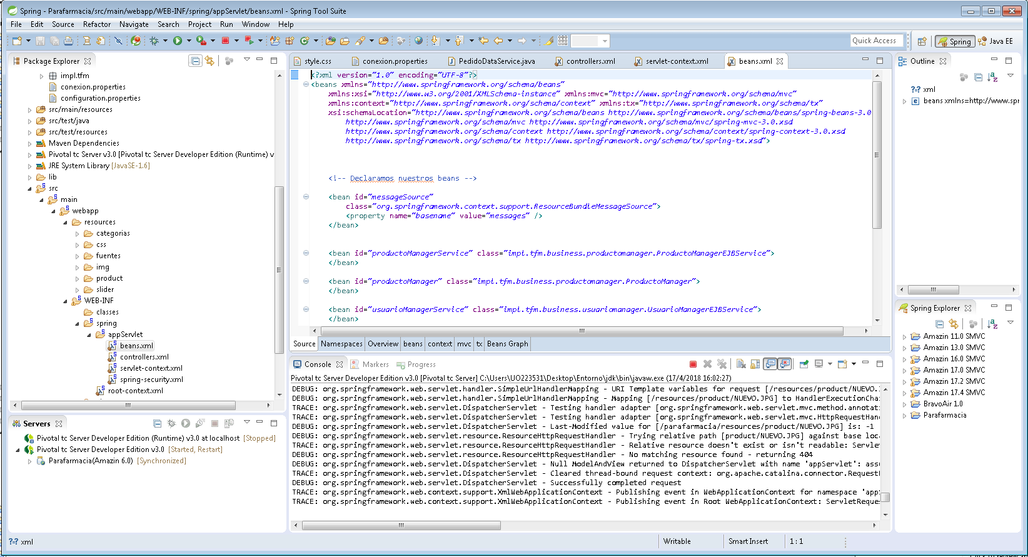
Figura 3.6 Ejemplo del uso de beans en Spring

JAVA
Java es un lenguaje de programación de propósito general orientado a objetos, su intención es poder reutilizar el código para que se pueda ejecutar en cualquier dispositivo sin necesidad de volver a compilarlo.
Este lenguaje fue creador por James Gosling de Sun Microsystems, que actualmente es conocida como Oracle, y se lanzó al mercado en el año 1995 como componente fundamental de la plataforma Java de Sun Microsystems.
En este proyecto se utiliza el lenguaje en diferentes plataformas:
- Eclipse y Xtext: la plataforma eclipse trabaja fundamentalmente con el lenguaje Java como ya se ha comentado anteriormente. El generador de parafarmacias utiliza esta plataforma con este lenguaje para su desarrollo.
- Android Studio: la plataforma de desarrollo de aplicaciones Android también utiliza Java como lenguaje principal, por lo que el cliente Android se ha realizado utilizando este lenguaje.
- Spring MVC: el framework utilizado para desarrollar la parafarmacia Web, que utiliza Java para su implementación.

HTML 5
HTML, o Hypertext Markup Language como se conoce en inglés, es el lenguaje de marcado para el desarrollo de páginas web. Es un estándar que sirve de referencia para el software, ya que define la estructura básica que va a tener la web.
Este lenguaje está a cargo del World Wide Web Consortium, también conocida como W3C o consorcio WWW, organización dedicada a la estandarización de diferentes tecnologías utilizadas en el desarrollo web.
En este proyecto se ha utilizado la última versión que disponemos actualmente, la 5.
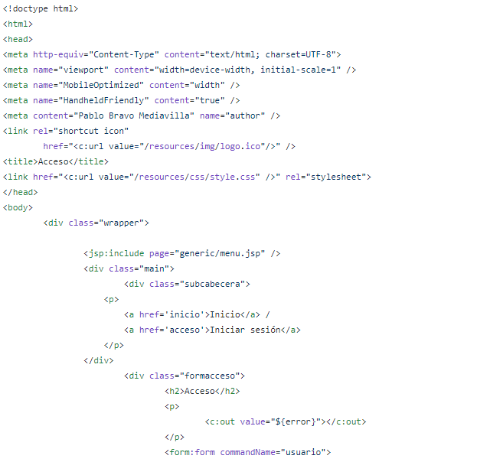
Figura 3.8 Ejemplo de código HTML utilizado en la parafarmacia web junto a JSP
HTML se ha utilizado para el desarrollo de la parte visual de la parafarmacia Web, incluyéndose dentro de los archivos propios de un proyecto Web para Java, los JSP.

CSS 3
CSS o, como también se le conoce, hoja de estilo en cascada, es un lenguaje utilizado para definir y crear la presentación de un documento que se ha escrito con HTML o XML.
El World Wide Web o W3C mencionado en el apartado del lenguaje HTML, también es el encargado de realizar la especificación de las hojas de estilo, que servirán de estándares para los navegadores que carguen la página web.
Este lenguaje se creó para tratar de separar la parte visual de una web, de la estructura.
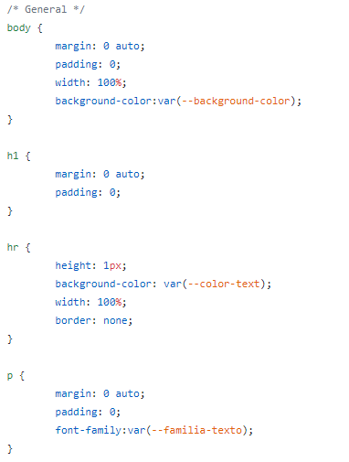
Figura 3.9 Ejemplo de código escrito utilizando CSS
En este proyecto se ha utilizado el lenguaje únicamente en una parte, la parafarmacia web. Su función es crear la parte visual y permitir colocar los elementos del HTML de forma que sean visualmente atractivos. Al ser una versión mejorada del proyecto del grado, se han incluido elementos nuevos que permiten realizar un diseño mucho más sencillo y limpio, como la definición de variables o el posicionamiento de los componentes mediante flex-box.

Servicio Web SOAP
Servicio Web es una tecnología utilizada para intercambiar datos entre aplicaciones escritas en diferentes lenguajes de programación y ejecutadas sobre cualquier tipo de plataforma.
El principal objetivo de esta tecnología es conseguir la mayor interoperabilidad posible, ya que de esta forma se consigue adoptar unos estándares más abiertos.
Los encargados de la arquitectura y reglamentación de estos servicios son OASIS y el W3C, también mencionado en los anteriores apartados.
Junto con esta tecnología se relacionan una serie de estándares, que son los que utiliza, estos estándares son:
- Webservices Protocol Stack
- XML
- SOAP
- WSDL
- UDDI
- WS-Security
- REST
Para este proyecto se va a utilizar un Servicio Web SOAP, que utilizan mensajes XML para comunicarse y WSDL para generar una interfaz como punto de entrada.
En nuestro proyecto, esta tecnología se utiliza para intercambiar datos entre el cliente Android, el generador y la parafarmacia web. El cliente Android necesita saber que usuarios están registrados en la parafarmacia web o que productos hay en ella, así como los pedidos que le llegan, por eso, es necesario utilizar el Servicio Web para obtener toda esa información y poder modificarla. El generador también necesita conectarse con el Servicio ya que tendrá la opción de crear productos, los cuales deberán ser insertados en la base de datos utilizada por la parafarmacia para que, al generarse una nueva, ésta ya disponga de los productos necesarios.

Bases de datos
Se conoce como base de datos a los bancos de información que contienen datos relativos a diversas temáticas, que comparten entre sí algún tipo de relación que los pueda ordenar o clasificar en conjunto. Estos datos son almacenados sistemáticamente para su posterior uso.
Existen multitud de bases de datos que funcionan en diferentes sistemas. Para este proyecto se utilizan dos bases de datos diferentes, la primera es MySQL, y la segunda es SQLite, por esta razón solo comentaré estas dos opciones.
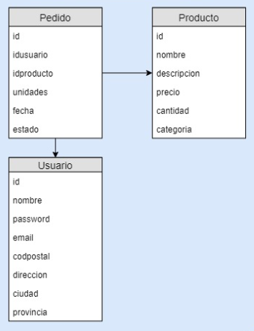
Figura 3.11 Ejemplo de diagrama
Como se comentó anteriormente, en el proyecto se utilizan dos tipos de bases de datos relacionales, la primera, MySQL, la utiliza la parafarmacia Web para almacenar información sobre los productos, usuarios y pedidos. Esta base de datos también es accedida por los Servicios Web debido a la necesidad de hacer llegar los datos al resto de aplicaciones.
La base de datos SQLite la utiliza en cliente Android, en ella se almacenan los mismos datos que en la otra. ¿Por qué queremos dos bases de datos para almacenar lo mismo? Debido a que conectarse al Servicio Web y obtener los datos es un proceso que requiere el uso de tráfico de datos con el tiempo que esto pueda requerir, SQLite se utiliza a modo de caché para guardar los datos que tiene la parafarmacia Web, de esta forma no será necesario tener que conectarse al Servicio Web cada vez que naveguemos por las diferentes pantallas del cliente Android, lo que reducirá el tiempo de respuesta y el consumo de datos.

GitHub
GitHub es un repositorio que permite alojar proyectos utilizando un sistema de control de versiones.
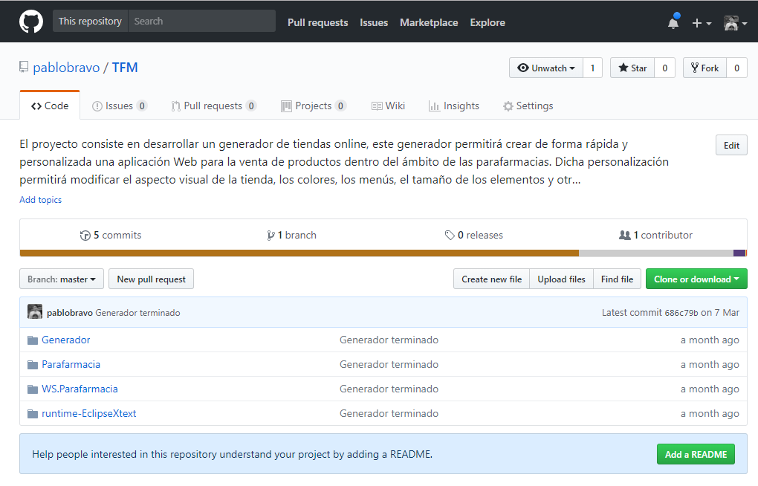
Figura 3.12 Página principal GitHub con el proyecto
En este proyecto se ha utilizado GitHub ir guardando todas las partes del proyecto que se iban desarrollando, lo que ha sido útil para tener el proyecto a salvo, como una copia de seguridad y para controlar los cambios que se iban desarrollando de una versión a otra.

Planificación del Proyecto y Resumen de Presupuestos

Planificación
El proyecto se ha estimado en 379 horas de trabajo, siendo la fecha de inicio el 8 de noviembre de 2017 y la fecha de finalización el 27 de abril de 2018. Cuenta con varios hitos intermedios, en primer lugar, la reunión inicial para la aprobación del proyecto. Para dicha reunión se debe entregar la primera parte de la documentación que contiene el resumen, objetivos y alcance. En segundo lugar, al ser un proyecto claramente dividido en tres partes, parafarmacia Web, cliente Android y generador, se ha considerado incluir un hito para cada una de las partes en el que se enseñará su funcionamiento. Por último, se ha puesto un hito final que consiste en la revisión y entregar de todo el proyecto.
Figura 4.1.1 Diagrama de Gantt parte 1
Figura 4.1.2 Diagrama de Gantt parte 2

Figura 4.1.3. Ejemplo de diagrama de Gantt parte 3
Figura 4.1.4. Ejemplo de diagrama de Gantt completo
Figura 4.1.5. Resumen del proyecto

Resumen del Presupuesto
El presupuesto mostrado a continuación se ha obtenido a partir de los costes de desarrollar cada una de las fases especificadas para el proyecto. La fase de análisis y viabilidad, que engloba el estudio previo al desarrollo, la fase de infraestructura, en la que se elabora la documentación y la arquitectura, la fase de diseño y desarrollo, donde se construyen las aplicaciones y la fase de documentación y aceptación que contiene información de todo lo que se ha realizado en el proyecto.
La suma de todas las fases nos da el presupuesto subtotal, sin sumarle el IVA, que asciende a 6.745,80 euros. El presupuesto final con la suma del IVA es de 8.162,42 €.
Fase | Coste
Fase de análisis y viabilidad | 1.169,00 €
Fase de infraestructura | 1.658,00 €
Fase de diseño y desarrollo | 2.886,00 €
Fase de documentación y aceptación | 923,00 €
Presupuesto antes de impuestos | 6.745,80 €
IVA (21%) | 1.416,618 €
Presupuesto con IVA | 8.162,42 €

Análisis
Este apartado contendrá toda la especificación de requisitos y toda la documentación del análisis de la aplicación, a partir de la cual se elaborará posteriormente el diseño.

Requisitos del Sistema

Parafarmacia Web

Cuenta de usuario
Código | Nombre Requisito | Descripción del Requisito
R1.1 | Registro de usuario | El sistema debe permitir a los usuarios registrarse, para ello deberán introducir los siguientes datos obligatoriamente:  - Correo electrónico.  - Contraseña (Por duplicado).
R1.2 | Modificar usuario | El sistema debe permitir a un usuario registrado modificar sus datos personales.
R1.3 | Iniciar sesión | El sistema debe permitir a un usuario ya registrado iniciar sesión, para ello deberá introducir los siguientes datos:  - Email  - Contraseña
R1.4 | Cerrar sesión | El sistema debe permitir a un usuario cerrar sesión después de haber iniciado sesión.
R1.5 | Ver pedidos | El sistema debe permitir al usuario ver una lista de los pedidos que ha realizado. Se mostrarán los siguientes datos sobre ellos:  - Precio total.  - Lista de productos.  - Fecha.  - Estado del pedido.

Compra
Código | Nombre Requisito | Descripción del Requisito
R2.1 | Mostrar catálogo de productos | El sistema debe permitir a los usuarios ver todos los productos disponibles para comprar según la categoría a la que pertenezcan.  - Nombre  - Imagen del producto  - Descripción  - Precio  - Categoría
R2.2 | Añadir producto al carrito | El sistema debe permitir a los usuarios añadir productos a su carrito de la compra.
R2.3 | Eliminar producto del carrito | El sistema debe permitir a los usuarios eliminar productos del carrito.
R2.4 | Ver carrito | El sistema debe permitir al usuario ver la lista de productos que ha añadido a su carrito.
R2.5 | Precio del carrito | El sistema debe mostrar al usuario la suma total del precio de todos los productos del carrito y el subtotal de cada uno de ellos.
R2.6 | Comprar | El sistema debe permitir a un usuario con sesión iniciada en el sistema que finalice su compra. El sistema asignará a la compra el método de pago contra reembolso y mostrará al usuario un resumen final en el que se muestre:  - Precio total con gastos de envío.  - Lista de productos.  - Dirección a la que se va a enviar el pedido.
R2.7 | Buscar producto | El sistema permitirá al usuario buscar un producto introduciendo alguna palabra de su nombre.

No funcionales
Código | Nombre Requisito | Descripción del Requisito
R3.1 | Disponibilidad | El sistema debe estar disponible las 24 horas del día y ser accesible por cualquier usuario con conexión a internet.
R3.2 | Navegadores | El sistema debe permitir su ejecución en los navegadores internet explorer, Google Chorme y Mozilla Firefox.
R3.3 | Responsive | El sistema debe tener un diseño que permita ser visualizado desde dispositivos móviles y tablets.
R3.4 | Rendimiento | El sistema debe permitir el acceso simultáneo de al menos mil usuarios sin disminuir su tiempo de carga.
R3.5 | Diseño | El sistema mostrará mensajes de error cuando se produzca algún fallo o se realice alguna acción no permitida.
R3.6 | Ley Oficial de Protección de Datos (LOPD) | Según la Ley Oficial de Protección de Datos (LOPD) y la Ley de Servicios de la Sociedad de la Información (LSSI) el sistema debe cumplir los siguientes requisitos:  - Se protegerán los datos personales para mantener la intimidad personal y familiar.  - Se debe informar al contratante de forma gratuita de los diferentes medios de carácter técnico que aumenten los niveles de seguridad de la información.  - Se debe obtener el consentimiento del usuario para el tratamiento de sus datos personales.  - Se incluirá un Aviso Legal, en el que se incluirán los datos básicos del negocio (Artículo 10).  - Propietario del sitio (nombre o denominación social)  - Datos de contacto: domicilio, dirección de correo electrónico, teléfono o número de fax.  - Número de Identificación Fiscal.  - Si está registrado en el Registro mercantil indicar el número de tomo, libro, folio y hoja.  - Si se encuentra registrado en otro registro distinto público del Registro Mercantil, indicar el número de inscripción que le corresponda.  - Si se encuentra adherido a algún código de conducta, indicarlo y facilitar el acceso de forma electrónica a dicho código de conducta.  - Si ejerce una actividad regulada, deberá indicar:  - Datos del Colegio profesional y número de colegiado.  - Título académico oficial o profesional.  - Dónde se expidió y si procede, su homologación.  - Normas profesionales que debe seguir, indicando cómo poder acceder a dicha información.  - Se debe facilitar a cualquier usuario el acceso al Aviso Legal (Artículo 10)
R3.6 | Usabilidad | El sistema debe cumplir con el nivel de accesibilidad web AA.

Generador
Código | Nombre Requisito | Descripción del Requisito
R1.1 | Registro de usuario | El sistema debe permitir a los usuarios registrarse, para ello deberán introducir los siguientes datos obligatoriamente:  - Correo electrónico.  - Contraseña (Por duplicado).
R1.2 | Modificar usuario | El sistema debe permitir a un usuario registrado modificar sus datos personales.
R1.3 | Iniciar sesión | El sistema debe permitir a un usuario ya registrado iniciar sesión, para ello deberá introducir los siguientes datos:  - Email  - Contraseña
R1.4 | Cerrar sesión | El sistema debe permitir a un usuario cerrar sesión después de haber iniciado sesión.
R1.5 | Ver pedidos | El sistema debe permitir al usuario ver una lista de los pedidos que ha realizado. Se mostrarán los siguientes datos sobre ellos:  - Precio total.  - Lista de productos.  - Fecha.  - Estado del pedido.

Funcionales
Código | Nombre Requisito | Descripción del Requisito
R4.1 | Generar parafarmacias | El sistema debe permitir personalizar los siguientes campos de la parafarmacia generada:  - Nombre  - Titular  - Dirección  - Tipo de menú  - Apariencia (colores de letras y fondos, tamaño de letras, márgenes laterales)  - Categorías de los productos  - Productos
R4.2 | Productos generados | El sistema permitirá crear nuevos productos para cada tienda generada.
R4.3 | Templates | El sistema incluirá Templates con el lenguaje de generación de la parafarmacia para facilitar su creación.

Cliente Android

Funcionales
Código | Nombre Requisito | Descripción del Requisito
R5.1 | Ver usuarios | El sistema mostrará una lista con los nombre e emails de los usuarios registrados en la parafarmacia web.
R5.2 | Ver pedidos | El sistema mostrará una lista con los pedidos realizados por los usuarios de la parafarmacia web. Los datos mostrados serán:  - Fecha  - Estado  - Lista de productos y su precio  - Dirección de envío  - Nombre del comprador
R5.3 | Actualizar pedido | El sistema debe permitir al usuario actualizar el estado de los pedidos. Los posibles estados disponibles serán:  - Preparando  - Enviado  - Entregado
R5.4 | Ver productos | El sistema mostrará una lista con los productos que contiene la parafarmacia web.
R5.5 | Actualizar producto | El sistema debe permitir al usuario actualizar los campos de un producto.
R5.6 | Añadir producto | El sistema debe permitir al usuario añadir un nuevo producto a la parafarmacia web.

Identificación de Actores del Sistema
Usuario anónimo: se considera usuario anónimo a todo usuario que utilice la parafarmacia web y no se registre en ella. Estos usuarios podrán hacer varias cosas, ver los productos, añadir los productos al carrito, pero no finalizar su compra, buscar productos y ver las páginas de información.
Usuario registrado: se considera usuario registrado al usuario que ha creado una nueva cuenta en la parafarmacia web y ha iniciado sesión con ella. Estos usuarios podrán, además de hacer las mismas cosas que un usuario anónimo, finalizar la compra de los productos añadidos al carrito, modificar sus datos, ver los pedidos que ya ha realizado.
Administrador: se considera usuario administrador al usuario que utilice el cliente Android. No será necesario registrarse ni iniciar sesión ya que la aplicación solo será distribuida a los usuarios administradores. El administrador podrá realizar la gestión de la parafarmacia web, añadiendo productos nuevos, actualizando los que ya hay, ver los pedidos y los usuarios.
Desarrollador: se considera usuario desarrollador al usuario que se encargará de escribir el lenguaje para generar nuevas parafarmacias web.

Especificación de Casos de Uso

Parafarmacia Web
Nombre del caso de uso
Registrarse
Descripción
Un usuario entra por primera vez en la página web de la parafarmacia y quiere registrarse, para ello, se dirige al apartado de registro y se le pide que introduzca el correo electrónico junto con una contraseña por duplicado, nombre, dirección, ciudad y código postal. El sistema comprueba que el usuario no existe dentro del sistema y procede a crearlo.

Nombre del caso de uso
Iniciar sesión
Descripción
Un usuario entra a la página web de la parafarmacia con el fin de realizar una compra, para ello necesita iniciar sesión con su cuenta. Como ya dispone de una cuenta en el sistema, se dirige al apartado de inicio de sesión e introduce su correo electrónico o nombre y contraseña en los campos correspondientes. El sistema comprueba que dichos datos son correctos y permite al usuario iniciar sesión.

Nombre del caso de uso
Finalizar sesión
Descripción
Un usuario acaba de realizar una compra en la web de la parafarmacia, como no quiere seguir comprando, decide cerrar sesión, para ello accede al apartado de su cuenta y selecciona la opción de finalizar sesión. El sistema elimina los datos del usuario de la sesión.

Nombre del caso de uso
Ver productos
Descripción
Un usuario a la página web de la parafarmacia para realizar una compra, para ello, quiere ver todos los productos que están a la venta, así que se dirige al apartado del menú de productos y se le muestra una lista con todos los productos disponibles junto con su imagen y el precio.

Nombre del caso de uso
Ver pedido
Descripción
Un usuario acaba de realizar una compra en la web de la parafarmacia y no sabe si ha comprado las unidades necesarias de un producto. Para ver el pedido se dirige a su cuenta dónde le aparecerá una lista con todos los pedidos que ha realizado junto a los productos que ha comprado.

Nombre del caso de uso
Modificar datos
Descripción
Un usuario quiere cambiar la contraseña de su cuenta junto con su dirección, ya que se ha mudado de casa. Para ello se dirige a su cuenta y selecciona la opción de editar cuenta. Ahí le aparecen los campos ya existentes con sus datos actuales que podrá modificar. Deberá escribir la contraseña por duplicado.

Nombre del caso de uso
Ver carrito
Descripción
Un usuario está realizando una compra en la web de la parafarmacia, para ello ha añadido varios productos a su carrito. Ahora quiere ver los productos que ha ido añadiendo y su precio total, para ello selecciona la opción del carrito que le lleva a la lista de productos que quería ver.

Nombre del caso de uso
Realizar compra
Descripción
Un usuario ya ha añadido al carrito todos los productos que quiere comprar. Para continuar con la compra inicia sesión con su cuenta y se dirige al carrito de la compra donde se encuentran todos los productos que quiere comprar junto con el precio final. Para continuar con la compra selecciona la opción de continuar con la compra. Una vez que ha realizado este proceso, finaliza la compra y el sistema almacenará el pedido.

Nombre del caso de uso
Añadir producto
Descripción
Un usuario quiere realizar una compra en la web de la parafarmacia, para ello necesita añadir los productos que desea comprar, así que se dirige al catálogo en el que se encuentran todos los productos y selecciona la opción de añadir al carrito que se encuentra junto a cada uno de los productos.

Nombre del caso de uso
Eliminar producto
Descripción
Un usuario acaba de llenar el carrito con varios productos que desea comprar, pero uno de ellos ha sido añadido por error y desea eliminarlo, para ello, se dirige a la opción del carrito donde se le muestra la lista con los productos y selecciona el botón para quitar unidades.

Nombre del caso de uso
Filtrar productos
Descripción
Un usuario quiere realizar una compra en la web de la parafarmacia, para ello se encuentra en el catálogo de la tienda, pero hay tantos productos que no encuentra el producto que quiere, sabe que es una crema, pero no la encuentra. Por esta razón, se dirige al buscador de la tienda e introduce el texto “crema”. El sistema selecciona los productos que contienen esa palabra en su nombre y se los muestra al usuario. El resultado final son 5 productos, por lo que el usuario encuentra lo que buscaba.

Nombre del caso de uso
Ver detalles de producto
Descripción
Un usuario quiere comprar un producto, pero no tiene claro cuál es el que necesite realmente dado que muchos tienen nombres parecidos, así que selecciona la opción de ver detalles que se encuentra junto a cada uno de los productos y ahí encuentra la descripción detallada que estaba buscando.

Cliente Android
Nombre del caso de uso
Actualizar producto
Descripción
El administrador de la tienda quiere cambiar el precio de un producto, para ello se dirige a la lista de los productos y selecciona el botón para actualizar. Introduce el nuevo precio y guarda los cambios.

Nombre del caso de uso
Ver pedidos
Descripción
El administrador de la tienda quiere ver si ha recibido nuevos pedidos, para ello se dirige a la opción de pedidos y comprueba si se ha añadido alguno nuevo a la lista.

Nombre del caso de uso
Actualizar pedido
Descripción
El administrador de una tienda online ha enviado un pedido correctamente a su cliente y éste lo ha recibido, por lo que quiere que dicho pedido sea notificado a entregado, para ello se dirige a la lista de los pedidos y selecciona la opción de entregar pedido.

Nombre del caso de uso
Ver productos
Descripción
El administrador de la tienda online quiere ver el catálogo de productos, para ello se dirige a la opción de productos en la que le aparece una lista con todos ellos, pudiendo ver su imagen, nombre y categoría.

Nombre del caso de uso
Añadir producto
Descripción
El administrador de una tienda online quiere añadir un nuevo producto a su catálogo, para ello se dirige a la lista de productos y escoge la opción de añadir. Introduce los datos del nuevo producto, nombre, descripción, precio, categoría y selecciona la opción de añadir.

Nombre del caso de uso
Ver usuarios
Descripción
El administrador de una tienda online quiere comprobar cuantos usuarios hay registrados en su tienda, para ello se dirige a la opción de usuarios dónde le aparece una lista con todos los usuarios y la cantidad total.

Generador
Nombre del caso de uso
Añadir productos
Descripción
El desarrollador quiere crear una parafarmacia con varios productos en ella, para hacerlo, escribe en el código varias etiquetas de producto con sus datos correspondientes, el nombre, descripción, precio, categoría y disponibilidad. Una vez escrito el código, lo guarda y automáticamente el generador inserta los productos en la base de datos.

Nombre del caso de uso
Generar parafarmacia
Descripción
El desarrollador quiere crear una nueva parafarmacia completa, para ello escribe el código comenzando con la etiqueta parafarmacia y a continuación el resto de campos, menú, apariencia, productos, usuario… Una vez escrito el código, se guarda y se crean automáticamente los archivos que formarán la parafarmacia. Además, estos archivos se guardarán y compilarán ya en la parafarmacia nueva.

Identificación de los Subsistemas en la Fase de Análisis

Descripción de los Subsistemas
Para pasar a la descripción de los subsistemas, en primer lugar, haré una división más general de las partes más importantes de la aplicación. Para cada una de estas partes, realizaré la descripción de sus propios subsistemas. Las partes son: parafarmacia Web, cliente Android, generador y servicios Web SOAP.

Parafarmacia Web

Base de datos
El subsistema base de datos contiene las clases que permiten conectarse con la base de datos MySQL. Estas clases son completamente independientes del resto del proyecto gracias al uso del patrón DAO. Tenemos una interfaz que permitirá al resto de subsistemas comunicarse con él y una implementación de la interfaz para cada acceso a la base de datos, en este caso solo tendremos un acceso.
Dentro de este subsistema se incluyen las clases que representan el modelo de la base de datos, los usuarios, los productos y los pedidos.
Por último, tendremos las clases que implementan el acceso a la base de datos, éstas tendrán los métodos encargados de obtener, crear, eliminar y actualizar los usuarios, productos y pedidos.

Controladores
El subsistema formado por los controladores engloba todas las clases encargadas de recibir y gestionar las peticiones de los usuarios. Para cada vista de la parafarmacia Web tenemos un controlador encargado de servir dicha página. Se encargan, además, de guardar al usuario en sesión cuando inicia sesión, conectarse con la interfaz que gestiona el modelo para insertar o coger elementos de la base de datos, enviar datos a las vistas o controlar errores entre otras cosas.

Vistas
El subsistema que recoge las vistas contiene todos los archivos JSP que almacenan el código estructurado que se va a mostrar al usuario. Además, se incluye en el subsistema los archivos CSS que, conjuntamente con los JSPs, permiten mostrar los elementos de una forma visualmente atractiva. Este subsistema se comunica con el anterior, ya que envía y recibe datos de los controladores para mostrar toda la información que no es estática.

Cliente Android

Base de datos
Este subsistema contiene todas las clases encargadas de crear y gestionar la base de datos SQLite propia de Android. Este subsistema no utiliza el patrón DAO si no que tiene una clase Helper encargada de la creación y una clase para cada una de las tablas de la base de datos que se encargan de obtener, insertar, actualizar o borrar los datos. Las tablas son las mismas que tenemos en el primer subsistema, usuarios, pedidos y productos.

Activities
Los Activities son las clases encargadas de controlar las vistas del cliente Android, su función es similar a la de un controlador en la parafarmacia Web. Estas Activities se encargan de utilizar las clases que se conectan con la base de datos para obtener la información necesaria que se mostrará al usuario en cada una de las vistas. Alguno de los Activities que componen este subsistema son, el SplashActivity, que se encarga de conectarse con los servicios Web para traer los datos necesarios y guardarlos en la base de datos SQLite, o el ProductosActivity encargado de coger los productos de la base de datos y enviárselos a la vista correspondiente.

Adaptadores
El subsistema compuesto por los adaptadores se utiliza por los Activities cuando se quiere mostrar al usuario elementos más complejos de los que Android permite. Para mostrar una lista en la que aparezca una imagen, nombre, precio y categoría de un producto es necesario crear un adaptador, ya que el elemento básico de Android que sería una lista, solo nos permitiría mostrar un texto.

Layouts
Los Layouts forman el conjunto de vistas que tendrá el cliente Android de cara al usuario. Son instanciados por los Activities cuando el usuario navega por la aplicación y están compuestos por varios elementos visuales, botones, campos de texto o imágenes entre otros.

Generador

Modelo
Este subsistema, aunque es generado automáticamente por el dominio del modelo desarrollado con el propósito de ser el lenguaje de generación de parafarmacias, es muy importante ya que conforma el esqueleto del generador. Estas clases con el modelo se utilizarán por el siguiente subsistema que se va a describir, los generadores.

Generadores
Las clases que forman este subsistema son las encargadas de generar el código que dará forma a la parafarmacia. Está formado por tres clases, la encargada de conectarse con los servicios Web e insertar productos en la base de datos de la parafarmacia Web, la encargada de generar el código CSS de la parafarmacia Web y la encarga de generar las vistas o JSP de la parafarmacia Web.

Servicios Web SOAP

Base de datos
El subsistema de base de datos de los servicios Web contiene las clases encargadas de conectarse y gestionar los datos. Es un subsistema similar al utilizado por la parafarmacia Web. Para ahorrar código duplicado se podría haber utilizado los servicios Web desde la parafarmacia, pero para conseguir que sea más eficiente y reducir los tiempos de respuesta, se decidió hacer una conexión separada y solo usar este subsistema cuando sea necesario.

Servicios
Este subsistema contiene las clases que ofrecen los métodos del servicio Web. Estos métodos se crean a partir de la interfaz que ofrece el subsistema anterior para conectarse con la base de datos.

Descripción de los Interfaces entre Subsistemas

Parafarmacia Web
En la parafarmacia Web se habían identificado tres subsistemas, la base de datos, los controladores y las vistas. Las comunicaciones que hay entre ellos son, en primer lugar, la base de datos y los controladores, esta comunicación se realiza a través de una interfaz de operaciones interna que ofrece el subsistema de la base de datos. En segundo lugar, las vistas se comunican con los controladores, esta comunicación se realiza de manera directa entre la vista y su controlador.

Cliente Android
En esta parte del proyecto se habían identificado cuatro subsistemas, la base de datos que se comunica con los Activities, esta comunicación se realiza a través de una interfaz de operaciones interna que ofrece la base de datos, los Activities se comunican con los Layouts, esta conexión es directa entre cada vista y su controlador. Los Activities también se comunican con los adaptadores, ya que necesitan de ellos para crear las vistas personalizadas. La comunicación entre ellos se realiza internamente en la aplicación.
Por último, los Activities se comunican con el subsistema externo con los servicios Web. Esta conexión se realiza mediante el uso del protocolo SOAP.

Generador
En el generador el subsistema con los generadores utiliza al subsistema que contiene el modelo de forma interna. Además, los generadores se comunican con el servicio Web mediante el protocolo SOAP.

Análisis de Interfaces de Usuario

Descripción de la Interfaz

Parafarmacia Web
En el siguiente boceto se recogen los elementos más importantes que se mantendrán en todas las pantallas que forman la parafarmacia Web.
Como podemos ver, lo primero que llama la atención es el título de la página junto al logo, ambos elementos estarán fijos en esa posición para todas las pantallas, con ello se pretende que el usuario sepa en todo momento en qué página web está tratando de comprar y tenga presentes los aspectos más importantes de la marca.
Otro de los elementos más importantes en una tienda online es el buscador, ya que permitirá al usuario encontrar rápidamente el producto deseado evitando con ello que se canse y abandone la web. Este buscador se ha colocado justo debajo de los elementos más visibles de la Web, el logo y el título, por lo que se incluye en el recorrido visual que el usuario hará de la página.
Siguiendo al buscador, se encuentran los elementos del menú, en este apartado se trata de mostrar al usuario la menor cantidad de información posible, por lo que las categorías de productos se encuentran ocultas hasta que el usuario decida que quiere desplegarlas. Lo mismo ocurre con el submenú superior, cuando hemos iniciado sesión, tendremos la opción de desplegarlo para ver las opciones disponibles sobre la cuenta de usuario.
Justo debajo del menú, encontramos lo que se conoce como migas, se utilizan para guiar al usuario por la Web y evitar que se pierda.
El resto de elementos de la Web serán los que se irán modificando para mostrar al usuario el contenido que desee, en el boceto se muestra la forma en la que se ordenarán los productos, se puede ver que se siguen las mismas bases descritas anteriormente, mostrando únicamente lo que el usuario necesita ver y dando opciones para ver el resto de información, por ejemplo, los botones de descripción de los productos.
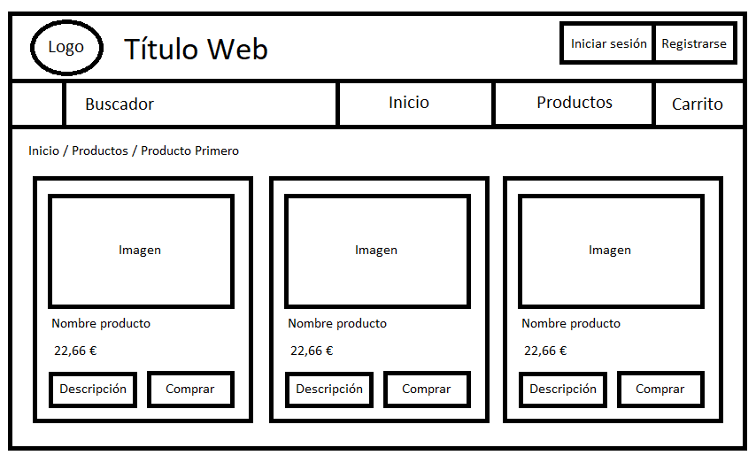
Figura 5.3.1.1 Boceto interfaz parafarmacia Web

Cliente Android
El diseño del cliente Android está enfocado a un usuario Administrador, por lo que no se van a tener en cuenta los mismos aspectos que en la parafarmacia Web. En estas pantallas, en lugar de mostrar el nombre y logo en la parte superior, se va a mostrar algo más significativo que pueda ayudar al administrador a guiarse por la aplicación, por esta razón, a cada pantalla se le pondrá un título que haga referencia a la pantalla en la que se encuentra, “Productos”, “Añadir producto”, “Actualizar producto”.
Una de las cosas que mantenemos igual que en la parafarmacia Web es la cantidad de información que se muestra y lo simples que van a ser las pantallas. Se quiere que cualquier persona sea capaz de administrar la tienda por ello, la página principal mostrará únicamente tres botones con las opciones más generales, además, se utilizará una guía en forma de colores para que el usuario sea capaz de reconocer y relacionar visualmente el apartado en el que se encuentra.
Por último, también se ha tenido en cuenta los estándares de diseño de aplicaciones para dispositivos móviles, por ejemplo, el tamaño de los botones, nunca inferior a 45dp, el tamaño de las letras, las combinaciones de los colores y el posicionamiento de los elementos, la colocación de las imágenes de los productos en la parte izquierda superior de cada uno de los elementos de la lista o los botones de volver a la pantalla anterior situados en la parte superior izquierda.
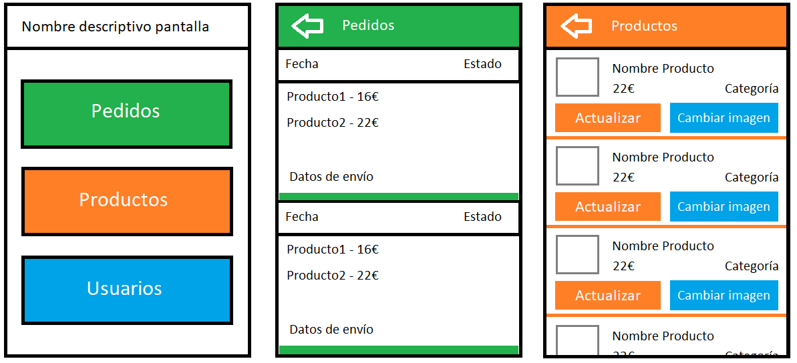
Figura 5.3.1.2 Boceto interfaz Cliente Android

Diagrama de Navegabilidad

Parafarmacia Web
La siguiente imagen muestra el mapa de navegación de la parafarmacia Web, en él se puede ver que se han diferenciado las pantallas que guardan alguna relación entre ellas. Las primeras que se ven contienen toda la información necesaria para cumplir con las leyes correspondientes, las de arriba a la derecha contienen el apartado de cuentas de usuario y su gestión, por último, las de abajo a la derecha tienen todo lo relacionado con la compra de productos.
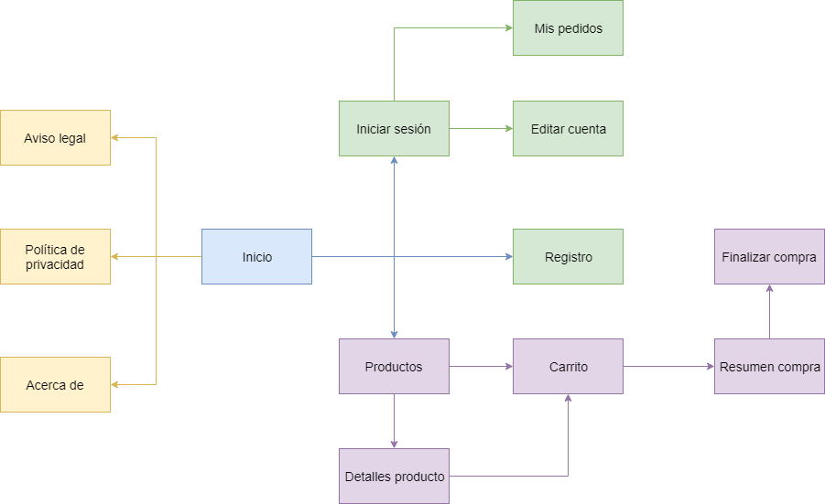
Figura 5.3.2.1 Diagrama de navegabilidad parafarmacia Web

Cliente Android
La siguiente imagen contiene el mapa de pantallas del cliente Android, se puede ver que la navegabilidad es lo más simple posible, comienza por la pantalla inicial o splash, que dura 4 segundos y muestra el logo y nombre, a continuación, tenemos la ventana de inicio desde la que podemos ir a los usuarios, productos o pedidos. Por último, tenemos la opción de actualizar, editar la imagen o añadir un nuevo producto.
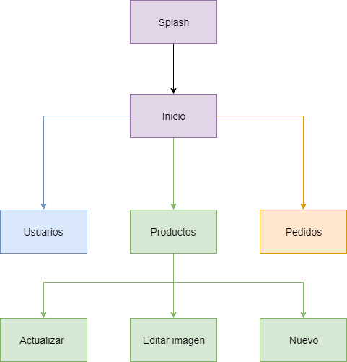
Figura 5.3.2.2 Diagrama de navegabilidad cliente Android

Especificación del Plan de Pruebas
En esta sección crearemos y diseñaremos el plan de pruebas de la aplicación y sus funciones, así como todos los mecanismos que utilizaremos para detectar errores y corregirlos ya en la fase de implementación.

Pruebas unitarias

Base de datos
Debido a que la base de datos utilizada es similar para la parafarmacia Web y para el cliente Android, las pruebas realizadas serán utilizadas en ambos sistemas.
Base de datos
Prueba | Resultado esperado
Obtener usuarios: esta prueba consiste en realizar una consulta de obtención de todos los usuarios que contiene la base de datos y comprobar que el número de usuarios es correcto. | La consulta devolverá todos los usuarios de la base de datos.
Insertar usuario: esta prueba consiste en añadir un nuevo usuario a la base de datos y comprobar que se ha añadido correctamente. | La base de datos tendrá un nuevo usuario. Se comprobará que los datos del nuevo usuario coinciden con los datos insertados.
Actualizar usuario: esta prueba consiste en actualizar los datos de un usuario y comprobar que se han actualizado correctamente. | Se modificará cada uno de los campos que forman un usuario y se irá comprobando que se cambian al nuevo valor.
Obtener productos: esta prueba consiste en realizar una consulta de obtención de todos los usuarios que contiene la base de datos y comprobar que el número de productos es correcto. | La consulta devolverá todos los productos de la base de datos.
Insertar producto: esta prueba consiste en añadir un nuevo producto a la base de datos y comprobar que se ha añadido correctamente. | La base de datos tendrá un nuevo producto. Se comprobará que los datos del nuevo producto coinciden con los datos insertados.
Borrar producto: esta prueba consiste en borrar un producto de la base de datos y comprobar que la cantidad de productos se ha disminuido en una y el producto eliminado no está. | La base de datos tendrá producto menos.
Actualizar producto: esta prueba consiste en actualizar los datos de un producto y comprobar que se han actualizado correctamente. | Se modificará cada uno de los campos que forman un producto y se irá comprobando que se cambian al nuevo valor.
Insertar pedido: esta prueba consiste en añadir un nuevo pedido a la base de datos y comprobar que se ha añadido correctamente. | La base de datos tendrá un nuevo pedido. Se comprobará que los datos del nuevo producto coinciden con los datos insertados.
Actualizar pedido: esta prueba consiste en actualizar los datos de un pedido y comprobar que se han actualizado correctamente. | Se modificará cada uno de los campos que forman un pedido y se irá comprobando que se cambian al nuevo valor.
Obtener pedidos: esta prueba consiste en realizar una consulta de obtención de todos los pedidos que contiene la base de datos y comprobar que el número de pedidos es correcto. | La consulta devolverá todos los pedidos de la base de datos.

- Pruebas Unitarias: Una prueba unitaria es una forma de probar el correcto funcionamiento de un módulo de código, o en este caso una clase individual que cumple con una función concreta. Esto sirve para asegurar que cada uno de los módulos funcione correctamente por separado. A partir de los casos de uso, los escenarios y clases vistos anteriormente, debemos desarrollar pruebas unitarias que consideremos necesarias y especificar los resultados que se espera encontrar una vez ejecutada la operación sobre cada una de ellas. Es conveniente tabular estas pruebas para su aplicación posterior.
- Pruebas de Integración: Las pruebas de integración comprenden verificaciones asociadas a grupos de componentes, verificando que éstos funcionan correctamente cuando estos son ensamblados para cumplir con una función concreta. Para ello, cada escenario debe probarse con el mayor número de entradas posibles (y relevantes) que sea posible, incluyéndose entradas con datos correctos y con datos incorrectos para probar que el sistema reacciona correctamente ante errores de los usuarios. Para elaborar estas pruebas debemos tener en cuenta las características de la aplicación.
- Pruebas del sistema: Las pruebas del sistema son pruebas de integración del sistema construido completo, que permiten probar el conjunto de todo el sistema y que sus relaciones con otros sistemas que necesite son correctas, verificando así que todas sus especificaciones funcionales y técnicas se cumplen.
- Pruebas de Usabilidad: Este tipo de pruebas determinan la satisfacción del cliente con el producto final. Podemos especificar aquí cuales de estos aspectos son los más importantes en la aplicación a crear y establecer unas pautas generales por las cuales queremos medir en qué medida hemos conseguido estos aspectos. No se trata de diseñar ya los mecanismos de prueba de estos aspectos, ya que eso se hará posteriormente.
- Pruebas de Código: Para determinar la existencia de código muerto. Se recomienda hablar si incluir este tipo de pruebas o no con el director del proyecto.
Para elaborar las pruebas debemos desarrollarlas a partir de los casos de uso y escenarios antes descritos, empleando tablas como las que se muestran a continuación. Para elaborarlas debemos tener en cuenta el escenario principal del caso de uso y sus posibles alternativas y excepciones. Estas tablas sirven como ejemplo para pruebas de integración o del sistema. Si resultase más sencillo, puede hacerse con pequeñas tablas independientes para cada caso. A continuación se muestra un pequeño ejemplo para un caso de uso:
Caso de Uso 1: Añadir Usuario
Prueba | Resultado Esperado
Añadir un usuario no existente | El sistema posee un usuario más
Prueba | Resultado Esperado
Añadir un usuario que ya existe | El sistema no posee un usuario más y se muestra un dialogo notificándolo
Prueba | Resultado Esperado
Cancelar la Operación | El sistema permanece sin cambios.

Diseño del Sistema

Arquitectura del Sistema

Diagramas de Paquetes
Aunque el concepto de paquete se puede aplicar a varios elementos del modelo, lo más típico en un TFM es agrupar clases con ellos. Los paquetes agruparán clases que estén relacionadas con una determinada funcionalidad y este diagrama debe mostrar también las relaciones existentes entre dichos paquetes (por ejemplo, dos paquetes estarán relacionados si algunas de sus clases se usan entre ellas o se envían mensajes). En esencia se trata de mostrar la organización lógica de la aplicación (en contraposición con la organización física, que aparecerá en los diagramas posteriores), presentando como se agrupan las clases de dicha aplicación en paquetes y la relación existente entre los mismos. Más información sobre estos diagramas se puede encontrar en:
http://www.agilemodeling.com/artifacts/packageDiagram.htm
http://www.sparxsystems.com.au/resources/uml2_tutorial/uml2_packagediagram.html
Los diagramas de paquetes son especialmente útiles cuando el diagrama de clases de todo el sistema es demasiado grande para visualizarse correctamente. Podemos entonces hacer un diagrama de paquetes (cada paquete contendrá N clases del sistema) y luego detallar individualmente cada uno de ellos donde corresponda.

Paquete 1
Descripción de los paquetes del diagrama (que tipo de elementos contiene, para qué sirven los mismos,…).

Paquete 2

Diagramas de Componentes
Los diagramas de componentes muestran los diferentes componentes de un sistema y sus dependencias. Un componente representa un módulo de código físico. Muchas veces se suele identificar un componente con un paquete, pero no siempre es así ya que los componentes representan el empaquetado físico del código. Por tanto, una misma clase puede estar presente en varios componentes, pero definida en un único paquete.
Es también una práctica común el incluir estos diagramas dentro de los de despliegue (que veremos a continuación) para que la distribución física de las distintas partes de la aplicación (y los componentes que las forman) en las distintas máquinas disponibles quede más clara.
Para tener más información sobre este tema, se pueden consultar los siguientes enlaces:
http://www.agilemodeling.com/artifacts/componentDiagram.htm
http://www.visual-paradigm.com/VPGallery/diagrams/Component.html
http://www.ibm.com/developerworks/rational/library/dec04/bell/

Si se integra con el diagrama siguiente (el de despliegue), en las descripciones que hagamos de los elementos debemos describir también los componentes. En caso contrario, describiremos los componentes en esta sección.

Diagramas de Despliegue
El sistema creado puede estar compuesto por varios procesos software y máquinas que colaboran para llevar a cabo la tarea encomendada, y esta sección es la indicada para representar estos procesos y máquinas así como la relación existente entre ellos. Debemos ofrecer un diagrama (un ejemplo extremadamente simple de cómo podemos hacerlo se muestra a continuación) y posteriormente una descripción de que es cada parte de la aplicación y su función (relacionándolo con las clases y paquetes vistos en el análisis).

Figura 6.1. Ejemplo simple de arquitectura del sistema
Aunque el nivel de detalle puede variar en función del sistema diseñado, los elementos mostrados deben dejar clara la distribución de la aplicación. Podemos encontrar más información al respecto en los siguientes enlaces:
http://www.agilemodeling.com/artifacts/deploymentDiagram.htm
http://www.visual-paradigm.com/VPGallery/diagrams/Deployment.html

Elemento 1
Descripción de los elementos del diagrama anterior.

Diseño de Clases
En esta sección representaremos diagramas que muestren los paquetes (y la relación existente entre ellos) y las clases que formarán parte de la implementación final del sistema (incluyendo también las relaciones existentes entre ellas), explicando todo aquel dato acerca de la utilidad de los mismos y justificando todo aquello que consideremos necesario.
- Debemos extraer la información de métodos y atributos a incluir en cada clase (así como las relaciones existentes entre ellas) de los diagramas que hemos desarrollado en el punto anterior.
- También debemos mostrar las clases adicionales que pueden ser necesarias en función de lo que hemos desarrollado anteriormente.
- Debemos mostrar todas las asociaciones y agregaciones (en general, relaciones) que necesitemos, en función de dichos diagramas.
- El conjunto de atributos de las clases debemos crearlo según los métodos, relaciones y en general de las necesidades de cada clase del sistema.
- La jerarquía de clases debemos pensarla de acuerdo a las necesidades de cada subsistema y aplicación.
- Debemos aclarar todos aquellos aspectos que no queden claros en el diagrama, usando notas.
- En general, debemos tener en cuenta que el diseño es una evolución del análisis, por lo que las clases que incluyamos en el diseño deben corresponderse razonablemente con todo el trabajo hecho en esa parte del documento.

Diagrama de Clases
Es necesario mostrar por lo menos un diagrama global de clases. Si el diagrama de clases global fuese muy grande, podemos dividir el diagrama en varios diagramas más pequeños según la estructura de la aplicación, mostrando el principal abreviado tal y como se explico anteriormente en los diagramas de paquetes. Otra opción es hacer que la hoja que tenga el diagrama se imprima en otro formato que nos proporcione más espacio (en horizontal, A3,…).

Diagramas de Interacción y Estados
Esta sección se usará, entre otras cosas, para evolucionar y detallar los diagramas de robustez que hemos desarrollado en el análisis usando diagramas de interacción y de estados. La estructura a seguir es la de incluir el diagrama en sí (dibujo) y luego hacer una lista explicando cada uno de los pasos existentes en dicho diagrama que lo requieran. Los diagramas deben incluir nombres de clases, métodos y parámetros “reales”, con la intención de que puedan trasladarse directamente a la implementación del sistema (el objetivo de un buen diseño). Por este motivo no debemos escatimar en detalles a la hora de desarrollarlos, ya que se supone que de estos diagramas podremos extraer directamente la implementación de la aplicación.
Cuando se menciona que los diagramas del diseño son una evolución de los del análisis significa que podemos aprovechar el trabajo ya realizado para su creación, adaptando la información en los diagramas correspondientes del análisis para desarrollar los nuevos diagramas (se debe lograr coherencia entre las entidades desarrolladas en ambas fases).
En cuanto al número de diagramas a contemplar, al igual que se dijo anteriormente no es necesario incluir en el diseño todos y cada uno de los posibles diagramas, sino que podremos ahorrar extender aquellos en los que:
- Las operaciones sean muy simples (en cuyo caso se puede optar por no decir nada al respecto o colocar simplemente un texto explicativo).
- La operación sea muy similar o idéntica a una que ya está desarrollada en esta sección. En este caso lo mejor es poner en el diagrama original a que otros casos se aplica o representa y no repetirlo.

Caso de Uso 1.1

Diagramas de Interacción (Comunicación y Secuencia)
Diagramas de secuencia de diseño correspondiente al escenario principal del caso de uso y a aquellos alternativos que merezcan ser desarrollados (estableciendo un paralelismo con la nomenclatura usada en el análisis). Podemos encontrar más información en:
http://pst.web.cern.ch/PST/HandBookWorkBook/Handbook/SoftwareEngineering/UCDOM_interaction.html
En el caso de que creamos necesario mostrar el comportamiento de varios objetos que colaboran para la consecución de un determinado fin común, debemos crear un diagrama de comunicación de objetos que represente este comportamiento. Podemos encontrar más información acerca de los mismos en esta dirección:
http://www.agilemodeling.com/artifacts/communicationDiagram.htm

Diagramas de Estados de las Clases
En caso necesario, si es conveniente dar más detalles de cómo se comporta un determinado escenario, podemos incluir diagramas de estados de las clases involucradas en el mismo para indicar las distintas fases por las que una clase pasará durante el mismo. Podemos encontrar más información sobre estos diagramas en:
http://www.agilemodeling.com/artifacts/stateMachineDiagram.htm

Caso de Uso 1.2

Diagramas de Actividades
Si hay alguna operación o funcionalidad dentro del sistema que merezca la pena destacar se documentará mediante un diagrama de actividades. Puede haber tantos como consideréis necesarios. Más información acerca de estos diagramas se puede encontrar en estos enlaces:
http://dn.codegear.com/article/31863#activity-diagrams
http://www.agilemodeling.com/artifacts/activityDiagram.htm

Diseño de la Base de Datos
Esta sección es la indicada para describir todo lo relativo al sistema de gestión de bases de datos que vamos a usar en nuestra aplicación (si usamos alguno). Esto incluye hablar del sistema en sí, la versión utilizada, las clases empleadas al usarlo, como se integra en el sistema y el diagrama E-R de las tablas y relaciones creadas, todo ello en los apartados que se muestran a continuación.

Descripción del SGBD Usado

Integración del SGBD en Nuestro Sistema

Diagrama E-R

Diseño de la Interfaz
Esta sección debe mostrar ya la interfaz definitiva de la aplicación (que evidentemente deberá ser una evolución del diseño mostrado en el análisis) y las diferentes partes de las que consta. Como es más que probable que todas las pantallas tengan elementos de interfaz comunes, esta es la sección donde se va a hablar de cada uno de esos elementos, su propósito y su función (barra de menús, barras de estado, etc.).
En caso de no haber hecho un prototipo realista en la fase de análisis (es decir, mostrado el aspecto real del programa), debemos hacerlo aquí. En todo caso, cualquier cosa que quedase pendiente en la fase de análisis acerca de la descripción del interfaz debe concretarse aquí.

Especificación Técnica del Plan de Pruebas
El proceso de pruebas se extiende durante todo el proceso de construcción del software y por tanto en esta sección debemos describir cómo vamos a aplicar las pruebas diseñadas y especificar más otro tipo de pruebas que vamos a realizar al software.
No debemos olvidarnos mencionar entonces bajo que máquina (incluyendo sistema operativo y entorno de desarrollo) se realizan las pruebas, y en qué orden se realizan las diferentes pruebas contempladas, entre otros aspectos.
NOTA: Es perfectamente posible que, aunque un sistema conste de múltiples procesos independientes que colaboran entre sí (por ejemplo un cliente y un servidor), las pruebas se hagan en sólo una máquina (Ej.: cliente y servidor que se conectan a localhost).

Pruebas Unitarias
Esta sección contendrá la descripción de la aplicación de las pruebas unitarias que hemos descrito anteriormente (qué datos se van a introducir finalmente sobre qué clases, ahora que conocemos finalmente todas las clases que se van a implementar gracias al diseño), indicando cuando las vamos a realizar y que medidas tomaremos en caso de encontrar fallos. También debemos hablar de si hemos dividido las pruebas entre los diferentes subsistemas de alguna forma.
En este apartado debemos también describir las posibles pruebas de regresión que queramos implementar. Estas pruebas de regresión se deben automatizar para poder pasarlas periódicamente cada vez que hagamos cambios importantes en el sistema.
Se recomienda encarecidamente el empleo de una herramienta de automatización de estas pruebas unitarias para facilitar mucho esta labor. Posibles herramientas son JUnit (Java) o NUnit. Realmente esta sería la forma más adecuada de afrontar esta tarea.

Pruebas de Integración y del Sistema
Las pruebas funcionales y del sistema que hemos especificado en el análisis deben aplicarse para garantizar que el sistema funciona correctamente. Debemos describir así cómo y cuándo vamos a aplicar este tipo de casos de prueba dentro del sistema, así como las entradas y salidas de estas pruebas. No debemos olvidar que la aplicación de las pruebas y qué ocurre cuando se pasan irá en una sección posterior.
Debemos recordar pues que, tanto en esta sección como en la anterior, ya tenemos las pruebas diseñadas en la fase de análisis, y que ahora se trataría de describir cómo y cuando las vamos a aplicar, qué datos vamos a introducir en cada caso y qué vamos a hacer en caso de acierto o fallo de las pruebas. No se trata de repetir lo mismo de nuevo.
A modo de guía, debemos pensar que lo que diseñemos aquí debe ser directamente aplicable sobre el código de la aplicación.

Pruebas de Usabilidad y Accesibilidad
Dado que es posible que el lector de este documento no esté familiarizado con este tipo de pruebas, haremos una descripción un poco más en detalle de en qué consisten. Este tipo de pruebas determinan la satisfacción del cliente con el producto final y por tanto debemos darle mucha importancia a las mismas, no dejándolas de lado en ningún caso.
Las pruebas de usabilidad tratan de evaluar la aplicación en su funcionamiento real. Debemos realizar un conjunto de pruebas para verificar que las distintas partes del programa se pueden usar adecuadamente. Los objetivos son:
- Mejorar la calidad de la interacción de los usuarios con nuestra aplicación.
- Reducir el tiempo necesario para hacer las distintas tareas en la aplicación y de esta forma aumentar la productividad.
Debemos tener los siguientes elementos en cuenta, para describirlos completamente en esta sección antes de hacer las pruebas en sí:
- Usuarios: Distintos grupos de usuarios de la aplicación sobre los que vamos a realizar las pruebas. Cada usuario tendrá un perfil de uso distinto y tenemos que tenerlo en cuenta a la hora de hacer las pruebas. Por lo general es suficiente con efectuar las pruebas con un número reducido de usuarios (de 3 a 5). También debemos dejar bien claro, en caso de que los usuarios lo deseen, la profesión y la edad de los mismos.
- Lugar de realización: En un laboratorio o bien en la propia casa u oficina del cliente.
- Metodología: Describir que vamos a hacer en estas pruebas (el conjunto de pasos a seguir en las mismas).
Aunque en la siguiente sección se dan detalles acerca de cómo hacer cuestionarios para efectuar estas pruebas, estos no son la única herramienta para ello. Existen otros tipos de herramientas como pruebas basadas en las opiniones dadas de forma oral por los usuarios, heurísticas, etc. Dependiendo fundamentalmente del producto y para quien este destinado. No obstante, los cuestionarios porque son una herramienta adecuada para gran parte de los casos y no exigen muchos recursos. Se recomienda consultar al director de proyecto acerca de la mejor forma de hacer este tipo de pruebas en el proyecto concreto a desarrollar.

Diseño de Cuestionarios
Detallamos a continuación algunas pautas a seguir en el diseño de los cuestionarios que podamos necesitar, si se estima oportuno el uso de esta herramienta. Una norma muy importante a cumplir es que él tiempo necesario para rellenar los cuestionarios no deben superar los 15 minutos.

Cuestionario de Evaluación
Debemos elaborar un cuestionario para que los usuarios lo hagan y determinar así distintos aspectos del mismo y de su interacción con la aplicación. Los puntos a tocar son (esto es un esquema que puede ampliarse si se desea para adaptarlo a la aplicación en sí):
- 1º: Preguntas de carácter general a través de las cuales se determine el tipo de usuario y su nivel de conocimiento informático.
- 2º: Actividades guiadas para hacer con nuestra aplicación.
- 3º: Batería de preguntas cortas con los distintos aspectos de la aplicación que se pretendan evaluar.
- 4º: Observaciones, para que el usuario aporte todo lo que considere oportuno de nuestra aplicación.

Cuestionario para el Responsable de las Pruebas
Además, debemos desarrollar un cuestionario para que el responsable de las pruebas pueda anotar distintos aspectos que observe durante la realización de las pruebas. Un posible desarrollo de todos estos aspectos se describe a continuación.

Actividades de las Pruebas de Usabilidad

Preguntas de carácter general
Se muestra un esbozo de un posible cuestionario, que debemos desarrollar y adaptar a nuestras necesidades:
¿Usa un ordenador frecuentemente?
- Todos los días
- Varias veces a la semana
- Ocasionalmente
- Nunca o casi nunca

¿Qué tipo de actividades realiza con el ordenador?
- Es parte de mi trabajo o profesión
- Lo uso básicamente para ocio
- Solo empleo aplicaciones estilo Office
- Únicamente leo el correo y navego ocasionalmente

¿Ha usado alguna vez software como el de esta prueba?
- Sí, he empleado software similar
- No, aunque si empleo otros programas que me ayudan a realizar tareas similares
- No, nunca

¿Qué busca Vd. Principalmente en un programa?
- Que sea fácil de usar
- Que sea intuitivo
- Que sea rápido
- Que tenga todas las funciones necesarias

Actividades guiadas
Hacer un compendio de actividades que se puedan hacer con la aplicación para que nuestros usuarios las hagan y comenten los problemas y dificultades que según su opinión presenta la aplicación (si existiesen). Debemos recoger estas opiniones en el documento. Posibles actividades a probar son:
- Añadir un usuario a la aplicación
- Eliminar un artículo de la aplicación
- …

Preguntas Cortas sobre la Aplicación y Observaciones
Un posible cuestionario de preguntas cortas (a desarrollar más en cada proyecto) es el siguiente:
Facilidad de Uso | Siempre | Frecuentemente |  | Ocasionalmente |  | Nunca
¿Sabe donde está dentro de la aplicación?
¿Existe ayuda para las funciones en caso de que tenga dudas?
¿Le resulta sencillo el uso de la aplicación?
Funcionalidad | Siempre | Frecuentemente |  | Ocasionalmente |  | Nunca
¿Funciona cada tarea como Vd. Espera?
¿El tiempo de respuesta de la aplicación es muy grande?
Calidad del Interfaz
Aspectos gráficos | Muy Adecuado |  | Adecuado | Poco Adecuado | Nada Adecuado
El tipo y tamaño de letra es
Los iconos e imágenes usados son
Los colores empleados son
Diseño de la Interfaz |  |  | Si | No | A veces
¿Le resulta fácil de usar?
¿El diseño de las pantallas es claro y atractivo?
¿Cree que el programa está bien estructurado?
Observaciones
Cualquier comentario del usuario

Evidentemente debemos extender este cuestionario de ejemplo para adaptarlo a nuestras necesidades.

Cuestionario para el Responsable de las Pruebas
Aspecto Observado | Notas
El usuario comienza a trabajar de forma rápida por las tareas
Tiempo en realizar cada tarea
Errores leves cometidos
Errores graves cometidos
<Incluir otras cosas>
…
…

Los resultados de las pruebas se deben analizar conjuntamente para así establecer una conclusión respecto a cuatro aspectos de usabilidad:
- Facilidad de aprendizaje: Capacidad para aprender la funcionalidad de la aplicación desarrollada y desarrollar las tareas de manera adecuada, midiendo cuanto se tarda en hacer las distintas tareas.
- Eficiencia: Cuanto mejora la labor de los usuarios por usar la aplicación respecto a lo que se hacía anteriormente.
- Errores: Cuantos errores cometen los usuarios en las distintas tareas, lo que decrementa la usabilidad del mismo.
- Satisfacción del usuario: Impresión general de los usuarios al usar la aplicación.

Pruebas de Accesibilidad
El grueso de las pruebas de accesibilidad será descrito en la parte de desarrollo de las pruebas. A nivel de diseño simplemente puede indicarse qué tipo de pruebas van a realizarse para el programa concreto, que normas WCAG van a seguirse u otras consideraciones generales acerca de las mismas, dentro de las posibles vías de actuación. WAI propone básicamente tres tipos de revisiones:
- Revisión preliminar: Identifica rápidamente problemas de accesibilidad de un sitio Web. Todos los procesos de esta revisión también tienen lugar en la siguiente revisión.
- Evaluación de conformidad: Permite indicar si un sitio web cumple con los estándares de accesibilidad (Ej.: WCAG). Puede encontrarse más información en: www.w3.org/WAI/eval, aunque en esta plantilla se intentarán dar pautas para hacer una evaluación adecuada.
- Otras evaluaciones: WAI también proporciona otra serie de documentos para evaluar aplicaciones en contextos específicos y para implicar a usuarios discapacitados en la evaluación. En el primer caso se tratan de documentos complementarios a los anteriores que describen consideraciones para la evaluación de sitios grandes y complejos durante el proceso de desarrollo y mantenimiento, o bien para sitios existentes cuyas páginas son generadas dinámicamente.

Pruebas de Rendimiento
El sistema desarrollado consumirá una determinada cantidad de recursos (memoria y tiempo de proceso) que debemos procurar que sean los menores posible. Por ello, la aplicación debe al menos medirse para ver cuántos recursos consume y se debe intentar eliminar posibles cuellos de botella en el rendimiento que se puedan presentar en uno o varios subsistemas de la misma. Debemos diseñar medios para hacer estas mediciones en nuestra aplicación.
Para esta tarea debemos pues medir el tiempo que tardan las operaciones más importantes que haga el sistema y comprobar si es posible mejorarlas de algún modo una vez que el sistema esté en funcionamiento. En este apartado debemos diseñar que actuaciones vamos a llevar a cabo para hacer estas pruebas y las actuaciones que vamos a llevar a cabo para mejorar el rendimiento en aquellos puntos en los que encontremos problemas. Una herramienta que podemos aplicar para este fin es la opción “Tools – View Speed Report” de las “Web Developer Extensions” de Firefox.
Una consideración a tener en cuenta es determinar qué actividades serán las más frecuentes y si su rendimiento es adecuado o no, ya que por esta vía conseguiremos una mejor optimización de la aplicación.
En el caso de que el programa deba tener algún requisito respecto al tiempo que debe tardar o a la memoria ocupada, debe tenerse especial cuidado en este aspecto.
Por último, también debemos diseñar pruebas de carga para determinar cómo responde el sistema con un alto número de usuarios o un gran volumen de datos. Para esta tarea puede ayudar una aplicación como JMeter (http://jakarta.apache.org/jmeter/).

Implementación del Sistema

Estándares y Normas Seguidos
Descripción breve de los estándares y normas que hayamos usado en nuestra aplicación a la hora de desarrollar su código y si nos hemos ocupado de validar que esos estándares se cumplan efectivamente.

Lenguajes de Programación
Descripción de los lenguajes de programación usados, su versión y distribución, los módulos o complementos de los mismos empleados, etc.

Herramientas y Programas Usados para el Desarrollo
Descripción de todas las herramientas de desarrollo (Eclipse, Visual Studio, etc.), sistemas adicionales existentes, complementos y otros productos software que necesitemos para la implementación de nuestro sistema. Debemos dejar claro que versión usamos, para qué y cómo interactuará con nuestro sistema.

Programa 1

Programa 2

Creación del Sistema
Todos los aspectos con los que nos hemos encontrado durante la implementación debemos describirlos aquí.

Problemas Encontrados
Enumeramos los problemas encontrados en el desarrollo y la solución que le hemos dado, si hubo alguno que merezca la pena destacar.

Descripción Detallada de las Clases
En esta sección debemos describir las clases más relevantes de nuestra aplicación de manera que se detallen todos sus atributos y métodos así como su descripción y función exacta, tal y como aparecen en el código de la aplicación. Para hacerlo lo mejor posible debemos elaborar esta descripción una vez cerrado el desarrollo de la aplicación en sí, para evitar problemas de versiones por revisiones al código que surjan durante el desarrollo. Para ello podemos hacer dos cosas:
- Emplear una herramienta que vuelque las clases y sus comentarios a un formato que podamos usar en este documento y que contemple todos los aspectos vistos antes (es decir, que el resultado sea similar a la tabla mostrada más abajo). Herramientas como Javadoc o similares son adecuadas para este fin.
- En caso de no disponer o no querer usar una herramienta como la mencionada anteriormente, empleamos la tabla que se muestra a continuación.
Para cada clase se pondrá un título de nivel 4 y se comenzará en una página nueva. NO rellenar con saltos de párrafo (return).

Clase 1
Nombre | Tipo | Descripción | Hereda de…
 | Abstracta, Final,… | ¿Para qué sirve?
Responsabilidades
Número | Descripción
Métodos
Acceso | Modo | Tipo de Retorno | Nombre | Parámetros y tipos
(Público, Protegido, Privado)|(Abstracto, Virtual, Estático)
Atributos
Acceso | Modo | Tipo o Clase | Nombre
(Público, Protegido, Privado) | (Estático, Final)
Observaciones
Cualquier comentario adicional a la clase...

En caso de ser un proyecto hecho en parejas, conviene indicar adicionalmente en estas tablas quien ha sido el autor de esta clase.

Desarrollo de las Pruebas

Pruebas Unitarias
Describir aquí el resultado de las pruebas unitarias que ya hemos diseñado y descrito anteriormente, así como los resultados obtenidos y las actuaciones que hemos llevado a cabo ante los errores y problemas encontrados.

Pruebas de Integración y del Sistema
Ejecutamos las pruebas funcionales ya diseñadas anteriormente y anotamos el resultado que obtenemos, comparándolo con el que especificamos anteriormente. Podemos hacerlo a partir de una tabla modificada de la anterior como ésta (si es más sencillo, puede hacerse con pequeñas tablas independientes para cada caso):
Caso de Uso 1.1: Añadir Usuario
Prueba | Resultado Esperado
Añadir un usuario no existente | El sistema posee un usuario más
 | Resultado Obtenido
 | El sistema efectivamente posee un usuario más
Prueba | Resultado Esperado
Añadir un usuario que ya existe | El sistema no posee un usuario más y se muestra un dialogo notificándolo
 | Resultado Obtenido
Prueba | Resultado Esperado
Cancelar la Operación | El sistema permanece sin cambios.
 | Resultado Obtenido

Pruebas de Usabilidad y Accesibilidad

Pruebas de Usabilidad
A partir de los cuestionarios que se diseñaron anteriormente y de los procedimientos explicados, mostramos aquí el resultado de aplicarlos sobre todos los usuarios que hayamos empleado para estas pruebas.
Es muy importante a su vez indicar los cambios producidos en la interfaz a partir de las sugerencias recogidas por los usuarios. Una forma adecuada de representar esto sería poner la pantalla inicial y poner la pantalla después de los cambios efectuados.
Además de los cuestionarios diseñados anteriormente, podemos pasar esta guía de usabilidad desarrollada por Yusef Hassan Montero [Hassan08] (http://www.nosolousabilidad.com/articulos/heuristica.htm):

Criterios | ¿Cumplido?
Generales
¿Cuáles son los objetivos del sitio web? ¿Son concretos y bien definidos? ¿Los contenidos y servicios que ofrece se corresponden con esos objetivos? | SI
¿Tiene una URL correcta, clara y fácil de recordar? ¿Y las URL de sus páginas internas? ¿Son claras y permanentes?
¿Muestra de forma precisa y completa qué contenidos o servicios ofrece realmente el sitio web? El diseño de la página de inicio debe ser diferente al resto de páginas y cumplir la función de 'escaparate' del sitio.
¿La estructura general del sitio web está orientada al usuario? Los sitios web deben estructurarse pensando en el usuario, sus objetivos y necesidades. La estructura interna de la empresa u organización, cómo funciona o se organiza no interesan al usuario.
¿El look & feel general se corresponde con los objetivos, características, contenidos y servicios del sitio web? Ciertas combinaciones de colores ofrecen imágenes más o menos formales, serias o profesionales.
¿Es coherente el diseño general del sitio web? Se debe mantener una coherencia y uniformidad en las estructuras y colores de todas las páginas. Esto sirve para que el usuario no se desoriente en su navegación.
¿Es reconocible el diseño general del sitio web? Cuánto más se parezca el sitio web al resto de sitios web, más fácil será de usar.
¿El sitio web se actualiza periódicamente? ¿Indica cuándo se actualiza? Las fechas que se muestren en la página deben corresponderse con actualizaciones, noticias, eventos...no con la fecha del sistema del usuario.
Identidad e Información
¿Se muestra claramente la identidad de la empresa-sitio a través de todas las páginas?
El Logotipo, ¿es significativo, identificable y suficientemente visible?
El eslogan o tagline, ¿expresa realmente qué es la empresa y qué servicios ofrece?
¿Se ofrece algún enlace con información sobre la empresa, sitio web, 'webmaster',...?
¿Se proporciona mecanismos para ponerse en contacto con la empresa? (email, teléfono, dirección postal, fax...)
¿Se proporciona información sobre la protección de datos de carácter personal de los clientes o los derechos de autor de los contenidos del sitio web?
En artículos, noticias, informes... ¿Se muestra claramente información sobre el autor, fuentes y fechas de creación y revisión del documento?
Lenguaje y Redacción
¿El sitio web habla el mismo lenguaje que sus usuarios? Se debe evitar usar un lenguaje corporativista. Así mismo, hay que prestarle especial atención al idioma, y ofrecer versiones del sitio en diferentes idiomas cuando sea necesario.
¿Emplea un lenguaje claro y conciso?
¿Es amigable, familiar y cercano? Es decir, lo contrario a utilizar un lenguaje constantemente imperativo, mensajes crípticos, o tratar con "desprecio" al usuario.
¿1 párrafo = 1 idea? Cada párrafo es un objeto informativo. Trasmita ideas, mensajes...Se deben evitar párrafos vacíos o varios mensajes en un mismo párrafo.
Rotulado
Los rótulos, ¿son significativos? Ejemplo: evitar rótulos del tipo "haga clic aquí".
¿Usa rótulos estándar? Siempre que exista un "estándar" comúnmente aceptado para el caso concreto, como "Mapa del Sitio" o "Acerca de...".
¿Usa un único sistema de organización, bien definido y claro? No se deben mezclar diferentes. Los sistemas de organización son: alfabético, geográfico, cronológico, temático, orientado a tareas, orientado al público y orientado a metáforas.
¿Utiliza un sistema de rotulado controlado y preciso? Por ejemplo, si un enlace tiene el rótulo "Quiénes somos", no puede dirigir a una página cuyo encabezamiento sea "Acerca de"
El título de las páginas, ¿Es correcto? ¿Ha sido planificado? Relacionado con la capacidad para poder buscar y encontrar el sitio web.
Estructura y Navegación
La estructura de organización y navegación, ¿Es la más adecuada? Hay varios tipos de estructuras: jerárquicas, hipertextual, facetada,...
En el caso de estructura jerárquica, ¿Mantiene un equilibrio entre Profundidad y Anchura?
En el caso de ser puramente hipertextual, ¿Están todos los clúster de nodos comunicados? Aquí se mide la distancia entre nodos.
¿Los enlaces son fácilmente reconocibles como tales? ¿Su caracterización indica su estado (visitados, activos,...)? Los enlaces no sólo deben reconocerse como tales, sino que su caracterización debe indicar su estado, y ser reconocidos como una unidad
En menús de navegación, ¿Se ha controlado el número de elementos y de términos por elemento para no producir sobrecarga memorística? No se deben superar los 7±2 elementos, ni los 2 o, como mucho, 3 términos por elemento.
¿Es predecible la respuesta del sistema antes de hacer clic sobre el enlace? Relacionado con el nivel de significación del rótulo del enlace, aunque también con: el uso de globos de texto, información contextual, la barra de estado del navegador,...
¿Se ha controlado que no haya enlaces que no llevan a ningún sitio? Enlaces que no llevan a ningún sitio: Los enlaces rotos, y los que enlazan con la misma página que se está visualizando (por ejemplo enlaces a la "home" desde la misma página de inicio)
¿Existen elementos de navegación que orienten al usuario acerca de dónde está y cómo deshacer su navegación? ...como breadcrumbs, enlaces a la página de inicio,...recuerde que el logo también es recomendable que enlace con la página de inicio.
Las imágenes enlace, ¿se reconocen como clicables? ¿Incluyen un atributo 'title' describiendo la página de destino? En este sentido, también hay que cuidar que no haya imágenes que parezcan enlaces y en realidad no lo sean.
¿Se ha evitado la redundancia de enlaces?
¿Se ha controlado que no haya páginas "huérfanas"? Páginas huérfanas: que aún siendo enlazadas desde otras páginas, éstas no enlacen con ninguna.
Layout de la Página
¿Se aprovechan las zonas de alta jerarquía informativa de la página para contenidos de mayor relevancia? (como por ejemplo la zona central)
¿Se ha evitado la sobrecarga informativa? Esto se consigue haciendo un uso correcto de colores, efectos tipográficos y agrupaciones para discriminar información. Los grupos diferentes de objetos informativos de una página deben ser 7±2.
¿Es una interfaz limpia, sin ruido visual?
¿Existen zonas en "blanco" entre los objetos informativos de la página para poder descansar la vista?
¿Se hace un uso correcto del espacio visual de la página? Es decir, que no se desaproveche demasiado espacio con elementos de decoración, o grandes zonas en "blanco", y que no se adjudique demasiado espacio a elementos de menor importancia.
¿Se utiliza correctamente la jerarquía visual para expresar las relaciones del tipo "parte de" entre los elementos de la página? (La jerarquía visual se utiliza para orientar al usuario)
¿Se ha controlado la longitud de página? Se debe evitar en la medida de lo posible el scrolling. Si la página es muy extensa, se debe fraccionar.
Búsqueda (si es necesario, por la extensión del sitio, incorporar un buscador interno)
¿Se encuentra fácilmente accesible? Es decir: directamente desde la home, y a ser posible desde todas las páginas del sitio, y colocado en la zona superior de la página.
¿Es fácilmente reconocible como tal?
¿Permite la búsqueda avanzada? (siempre y cuando, por las características del sitio web, fuera de utilidad que la ofreciera)
¿Muestra los resultados de la búsqueda de forma comprensible para el usuario?
¿La caja de texto es lo suficientemente ancha?
¿Asiste al usuario en caso de no poder ofrecer resultados para una consultada dada?
Elementos Multimedia
¿Las fotografías están bien recortadas? ¿Son comprensibles? ¿Se ha cuidado su resolución?
¿Las metáforas visuales son reconocibles y comprensibles por cualquier usuario? (prestar especial atención a usuarios de otros países y culturas)
¿El uso de imágenes o animaciones proporciona algún tipo de valor añadido?
¿Se ha evitado el uso de animaciones cíclicas?
Ayuda
Si posee una sección de Ayuda, ¿Es verdaderamente necesaria? Siempre que se pueda prescindir de ella simplificando los elementos de navegación e interacción, debe omitirse esta sección.
En enlace a la sección de Ayuda, ¿Está colocado en una zona visible y "estándar"? La zona de la página más normal para incluir el enlace a la sección de Ayuda, es la superior derecha.
¿Se ofrece ayuda contextual en tareas complejas? (transferencias bancarias, formularios de registro...)
Si posee FAQs, ¿Es correcta tanto la elección como la redacción de las preguntas? ¿Y las respuestas?
Accesibilidad (debería cubrirse con los test de Accesibilidad posteriores)
¿El tamaño de fuente se ha definido de forma relativa, o por lo menos, la fuente es lo suficientemente grande como para no dificultar la legibilidad del texto?
¿El tipo de fuente, efectos tipográficos, ancho de línea y alineación empleadas facilitan la lectura?
¿Existe un alto contraste entre el color de fuente y el fondo?
¿Incluyen las imágenes atributos 'alt' que describan su contenido?
¿Es compatible el sitio web con los diferentes navegadores? ¿Se visualiza correctamente con diferentes resoluciones de pantalla? Se debe prestar atención a: JScript, CSS, tablas, fuentes...
¿Puede el usuario disfrutar de todos los contenidos del sitio web sin necesidad de tener que descargar e instalar plugins adicionales?
¿Se ha controlado el peso de la página? Se deben optimizar las imágenes, controlar el tamaño del código JScript...
¿Se puede imprimir la página sin problemas? Leer en pantalla es molesto, por lo que muchos usuarios preferirán imprimir las páginas para leerlas. Se debe asegurar que se puede imprimir la página (no salen partes cortadas), y que el resultado es legible.
Control y Retroalimentación
¿Tiene el usuario todo el control sobre el interfaz? Se debe evitar el uso de ventanas pop-up, ventanas que se abren a pantalla completa, banners intrusivos...
¿Se informa constantemente al usuario acerca de lo que está pasando? Si el usuario tiene que esperar hasta que se termine una operación, se debe mostrar un mensaje indicándoselo y que debe esperar, con el tiempo de espera estimado o una barra de progreso.
¿Se informa al usuario de lo que ha pasado? Por ejemplo, cuando un usuario valora un artículo o responde a una encuesta, se le debe informar de que su voto ha sido procesado correctamente.
Cuando se produce un error, ¿se informa de forma clara y no alarmista al usuario de lo ocurrido y de cómo solucionar el problema? Siempre es mejor intentar evitar que se produzcan errores a tener que informar al usuario del error.
¿Posee el usuario libertad para actuar? NO restringir la libertad del usuario: Uso de animaciones que no pueden ser "saltadas", páginas en las que desaparecen los botones de navegación, no impida al usuario poder usar el botón derecho de su ratón...
¿Se ha controlado el tiempo de respuesta? Esto tiene que ver con el peso de cada página (accesibilidad) y tiene relación con el tiempo que tarda el servidor en finalizar una tarea y responder. El tiempo máximo que esperará un usuario son 10 segundos
Aclaraciones
¿Se ha evaluado adecuadamente la orientación del usuario? (Donde estoy, como volver, que he visitado, que va a pasar)
¿Se ha usado correctamente la publicidad?

Tras rellenar esta tabla se deben poner a continuación una enumeración de todas aquellas aclaraciones y/o observaciones que queramos hacer acerca de la misma.

Pruebas de Accesibilidad
A continuación se detallan las tareas que se recomiendan hacer para asegurarnos de que el programa creado cumple con los estándares de accesibilidad. Esta sección está muy enfocada a proyectos web, pero algunas ideas pueden extrapolarse a programas de escritorio en caso necesario. Un proyecto debería hacer una evaluación de conformidad completa del mismo, pero se ha incluido un procedimiento más abreviado (revisión preliminar) para aquellos casos que por alguna razón se necesite pasar un procedimiento más rápido o menos exhaustivo. Una forma de proceder es hacer la revisión preliminar y, una vez superada arreglando todos los defectos encontrados, intentar ir a por la evaluación de conformidad completa, que permitirá reutilizar todo el estudio hecho en la revisión preliminar para hacerla.

Revisión Preliminar
Como paso previo a hacer los pasos descritos, es necesario enumerar el material utilizado para ello, como navegadores (IE, Firefox,…), lectores de pantalla o cualquier otra herramienta usada para hacer las pruebas.

Paso 1. Selección de un grupo de páginas representativo de la aplicación
Para pasar las pruebas de accesibilidad es necesario escoger una muestra de páginas de la aplicación representativa para así no tener que someter a toda la aplicación al proceso de revisión. Una muestra representativa está formada por:
- La página de entrada al sitio / principal / home
- Páginas con distinta organización y funcionalidad, como por ejemplo:
  - Páginas con tablas
  - Páginas con formularios
  - Páginas con diagramas o gráficos
  - Páginas con scripts o aplicaciones
  - Páginas con resultados generados dinámicamente (por ejemplo, con un gestor de contenidos)

Paso 2. Examinar las páginas usando un navegador gráfico
Esta actividad comprende las siguientes operaciones:
- Desactivar las imágenes y probar como queda el aspecto de la aplicación. Se puede hacer fácilmente mediante el menú “Images” de la “Web Developer Extension” de Firefox de la que se habló anteriormente.
- Apagar los altavoces (si la página tuviese alguna clase de narración oral o sonido)
- Cambiar el tamaño del texto y comprobar que sigue siendo usable (muchos navegadores permiten hacer esto fácilmente con CTRL + Rueda del ratón).
- Cambiar solamente el tamaño de letra de la página para ver cómo se comporta. En Firefox podemos ir a “Herramientas – Opciones – Contenido”, aunque también podemos hacerlo cambiando la CSS de la propia página si el navegador no soporta esta opción. Si un tamaño de letra estándar es 16, se puede probar con un tamaño mínimo (9) y un máximo (72) para ver qué ocurre. Posteriormente podemos hacer pruebas con dos tamaños intermedios (32 y 48), para ver qué ocurriría con nuestra página si los usuarios necesitan un tamaño de letra muy superior al estándar.
- Cambiar la resolución y el tamaño de la ventana (verificando que no es necesario el scroll horizontal). Esto puede hacerse fácilmente con el plugin “Web Developer Extension” de Firefox. Este plugin, una vez instalado tiene una opción “Resize”. Mediante su sub-opción “Edit Resize Dimensions” podemos introducir nuevas resoluciones que podemos usar para comprobar cómo se comporta nuestra aplicación ante ellas. Resoluciones interesantes a probar son: 800x600, 1024x768, 1152x864, 1280x720, 1280x768, 1280x960, 1280x1024 y 1600x1200. Las resoluciones a probar están condicionadas por la máxima resolución de nuestro monitor, por lo que se recomienda poner el mismo a la máxima resolución posible antes de hacer estas pruebas.
- Relacionado con lo anterior, también se recomienda, si es posible, comprobar cómo se ve nuestra aplicación en múltiples tamaños de pantalla (15 pulgadas, 17 pulgadas,…). Otra posible prueba es redimensionar la página múltiples veces (probando a hacerla cada vez más grande y cada vez más pequeña) para ver cómo se comporta su contenido ante esta situación. Si el aspecto de la página se estropea por ello, entonces habremos encontrado un problema.
- Probar a visualizar la página sin sus hojas de estilo CSS para asegurarse de que aún es legible y usable. Se puede hacer fácilmente mediante el menú “CSS” de la “Web Developer Extension” de Firefox de la que se habló anteriormente.
- Probar a visualizar la página usando una escala de grises. Para esto podemos usar la herramienta web GrayBit (http://graybit.com/main.php).
- Usar el teclado para navegar a través de los enlaces y controles de formularios, usando Tab para desplazarse.
Herramientas útiles para comprobar estos aspectos pueden ser:
- AIS Toolbar para Internet Explorer y Opera
- WAVE Toolbar para Firefox, Internet Explorer y Netscape
- Web Developer Extension para Firefox (recomendada)

Paso 3. Examinar las páginas usando uno o varios navegadores especializados
Es muy necesario comprobar cómo nuestras páginas se comportan ante diferentes clases de navegadores, como por ejemplo:
- Navegadores por voz como Firevox (http://firevox.clcworld.net/) (gratuito) o JAWS (http://www.freedomscientific.com/jaws-hq.asp). También puede encontrarse una lista de herramientas similares aquí: http://en.wikipedia.org/wiki/Comparison_of_screen_readers
- Navegadores de texto como Lynx. Si se trabaja en Windows es posible ejecutarlo usando Cygwin.
En estos navegadores es necesario verificar que la información transmitida por ambos tipos es similar a la mostrada en el navegador gráfico y asegurarse de que el orden en el que se transmite dicha información es coherente.
Por otro lado, también es conveniente probar la página con diferentes navegadores (IE, Firefox, Opera, Chrome,…) y con distintas versiones de cada navegador. Aunque podría hacerse mediante VMware, instalar un gran nº de navegadores y versiones de los mismos es muy costoso. No obstante, una herramienta que nos proporcionará fácilmente acceso a un elevadísimo número de navegadores distintos, con múltiples versiones de cada uno y con distintos sistemas operativos, es BrowserShots (http://browsershots.org/). En esta página Web podremos introducir la URL de nuestro sitio (en caso de que no la tengamos disponible se puede probar con la IP de la máquina de desarrollo, asegurándose de que es accesible). Esto invocará a un servicio web que distribuirá la petición a múltiples máquinas con distintos navegadores instalados, devolviéndonos las capturas de pantalla en todos y cada uno de esos navegadores de nuestro sitio web, transcurrido un tiempo de proceso de la petición (en función de la hora del día y de la carga de trabajo del servicio puede tardar bastante). Si no cerramos la página o cancelamos la petición y tenemos paciencia, una vez terminado el proceso tendremos imágenes de nuestra web en multitud de navegadores y SO diferentes fácilmente, algo que de otra manera nos supondría un coste muy elevado. Debido al coste en tiempo de esta herramienta, se recomienda hacerlo con la versión final del interfaz de la aplicación.

Paso 4. Utilizar herramientas automáticas de evaluación de accesibilidad
Este último paso consiste en pasar a la muestra de páginas seleccionadas herramientas de evaluación automática de la accesibilidad como:
- TAW (http://www.tawdis.net/taw3/cms/es)
- HERA (http://www.sidar.org/hera/index.php.en)
- EvalAccess (http://sipt07.si.ehu.es/evalaccess2/index.html)
- WAVE (http://wave.webaim.org/)
Debemos tener en cuenta:
- Que hay que pasar un mínimo de dos herramientas de esta clase.
- Que sólo pueden probar algunos aspectos de la accesibilidad. Una vez eliminados todos los errores de comprobación automática de la página, debemos hacer todo lo posible por eliminar todos los de comprobación manual (de todas las herramientas pasadas).

Paso 5. Resumen de resultados
Finalmente, se incluirá un pequeño informe final con los siguientes aspectos:
- Tipos de problemas encontrados, como se han resuelto y aspectos positivos de la página.
- Indicar como se detectó cada problema.

Evaluación de Conformidad
La evaluación de conformidad combina la evaluación manual de la página con la evaluación semiautomática. Se suele emplear cuando se desarrolla un sitio nuevo o bien cuando se evalúa un sitio existente. En el caso de un TFM, debemos intentar pasar una evaluación de conformidad completa al sitio para considerar que realmente ha hecho un esfuerzo adecuado por lograr un nivel de accesibilidad óptimo.

Paso 1. Determinar el alcance de la evaluación
Este paso contempla:
- Definir y divulgar el nivel deseado de conformidad WCAG 1.0 (A, AA, AAA). Se recuerda que las web destinadas a la administración pública deben tener al menos un nivel AA, siendo este un nivel mínimo exigible en un TFM. También pueden emplearse las normas WCAG 2.0. El siguiente enlace proporciona información de cómo pasar de la versión 1.0 a la versión 2.0 de forma resumida: http://www.w3.org/WAI/WCAG20/from10/comparison/
- Seleccionar un conjunto representativo de páginas para la evaluación manual, siguiendo el criterio expuesto en la revisión preliminar.

Paso 2. Utilizar herramientas de evaluación automática de accesibilidad
Este paso contempla:
- Validar los lenguajes utilizados (HTML, CSS,…) con las herramientas adecuadas que existan para ello. La “Web Developer Extension” de Firefox posee opciones para ello.
- Usar al menos dos herramientas de evaluación automática en la muestra de páginas seleccionada (ver la revisión preliminar). También se debe usar al menos 1 herramienta en la totalidad del sitio.
- Anotar y resolver los problemas encontrados.

Paso 3. Evaluar manualmente la muestra de páginas
Para ello debemos:
- Utilizar el checklist de puntos de control del WCAG que aparecerá tras esta explicación, según versión. Como es mucho más probable que en los TFM se use la versión 1.0 de las normas, al final de esta sección se ha incluido este checklist adaptado a Word y listo para rellenarse:
  - WCAG 1.0: http://www.w3.org/TR/WCAG10/full-checklist.html
  - WCAG 2.0: http://www.w3.org/TR/2006/WD-WCAG20-20060427/appendixB.html
- Examinar las páginas con al menos 3 navegadores gráficos en diferentes versiones y en diferentes plataformas (para lo cual puede usarse el servicio web Browsershots ya visto). Tener en cuenta especialmente estos puntos, que son una lista extendida de los que se enunciaron en la revisión preliminar. Para su comprobación podemos usar las mismas herramientas y procedimientos recomendados en dicha sección:
  - Desactivar las imágenes y probar como queda el aspecto de la aplicación. Se puede hacer fácilmente mediante el menú “Images” de la “Web Developer Extension” de Firefox de la que se habló anteriormente.
  - Apagar los altavoces (si la página tuviese alguna clase de narración oral o sonido)
  - Cambiar el tamaño del texto y comprobar que sigue siendo usable (muchos navegadores permiten hacer esto fácilmente con CTRL + Rueda del ratón).
  - Cambiar solamente el tamaño de letra de la página para ver cómo se comporta. En Firefox podemos ir a “Herramientas – Opciones – Contenido”, aunque también podemos hacerlo cambiando la CSS de la propia página si el navegador no soporta esta opción. Si un tamaño de letra estándar es 16, se puede probar con un tamaño mínimo (9) y un máximo (72) para ver qué ocurre. Posteriormente podemos hacer pruebas con dos tamaños intermedios (32 y 48), para ver qué ocurriría con nuestra página si los usuarios necesitan un tamaño de letra muy superior al estándar.
  - Cambiar la resolución y el tamaño de la ventana (verificando que no es necesario el scroll horizontal). Esto puede hacerse fácilmente con el plugin “Web Developer Extension” de Firefox. Este plugin, una vez instalado tiene una opción “Resize”. Mediante su sub-opción “Edit Resize Dimensions” podemos introducir nuevas resoluciones que podemos usar para comprobar cómo se comporta nuestra aplicación ante ellas. Resoluciones interesantes a probar son: 800x600, 1024x768, 1152x864, 1280x720, 1280x768, 1280x960, 1280x1024 y 1600x1200. Las resoluciones a probar están condicionadas por la máxima resolución de nuestro monitor, por lo que se recomienda poner el mismo a la máxima resolución posible antes de hacer estas pruebas.
  - Relacionado con lo anterior, también se recomienda, si es posible, comprobar cómo se ve nuestra aplicación en múltiples tamaños de pantalla (15 pulgadas, 17 pulgadas,…). Otra posible prueba es redimensionar la página múltiples veces (probando a hacerla cada vez más grande y cada vez más pequeña) para ver cómo se comporta su contenido ante esta situación. Si el aspecto de la página se estropea por ello, entonces habremos encontrado un problema.
  - Probar a visualizar la página sin sus hojas de estilo CSS para asegurarse de que aún es legible y usable. Se puede hacer fácilmente mediante el menú “CSS” de la “Web Developer Extension” de Firefox de la que se habló anteriormente.
  - Probar a visualizar la página usando una escala de grises. Para esto podemos usar la herramienta web GrayBit (http://graybit.com/main.php). En lo referente a colores, también debemos usar herramientas de verificación de color:
    - Color Contrast Analyzer (http://www.visionaustralia.org.au/info.aspx ?page=628): permite verificar que los colores de fondo y texto de una imagen o página web contrastan lo suficiente para ser distinguibles por cualquier persona, según los algoritmos desarrollados por el W3C.
    - Vischeck (http://www.vischeck.com/): muestra como ven una página web personas con distintos tipos de daltonismo: deuteranopia, protanopia y tritanopia.
  - Usar el teclado para navegar a través de los enlaces y controles de formularios, usando Tab para desplazarse.
  - Desactivar scripts, applets, Flash, etc. y comprobar que la página sigue siendo navegable. Para esto es especialmente útil el plugin NoScript de Firefox
- Examinar las páginas usando uno o varios navegadores especializados: al menos uno de texto y uno de voz (ver revisión preliminar).
- Leer y evaluar el contenido de las páginas, para buscar texto no claro o incongruente. Sobre todo debe primar que el texto de las páginas sea lo más claro posible.

Paso 4. Elaborar el informe de conclusiones
Finalmente se incluirá un informe de conclusiones que contemplará los siguientes aspectos:
- Resumen de los principales problemas encontrados y la solución dada a los mismos
- Resumen de los aspectos positivos que potencian la accesibilidad de la página
- Recomendación de fututas actividades para mejorar la accesibilidad de la página:
  - Reparación de barreras de accesibilidad encontradas y que no hayan podido ser solucionadas del todo o adecuadamente.
  - Ampliación de aspectos positivos de accesibilidad
  - Monitorización del sitio.

Por último, a modo de resumen se destacan aquí algunos aspectos muy importantes que no deben dejarse nunca de lado cuando se desarrolla una página, para minimizar los problemas cuando se haga una revisión de cualquier clase sobre la misma. No obstante, todo esto se contempla en el checklist del WCAG:
- Poner un texto alternativo para las imágenes
- Poner texto alternativo en los hipervínculos
- Revisar los formularios una vez creados (navegación, claridad)
- Marcos: títulos en los marcos y existencia de tags <noframes>
- Desactivar scripts y Flash y comprobar que la página no pierde funcionalidades
- Navegar sólo con el teclado y comprobar que se puede acceder a todo el sitio.
- Hacer especial hincapié en la revisión de la página de inicio (más importante).

Checklist del WCAG 1.0
La siguiente tabla es el checklist que el WCAG proporciona para verificar las pautas de accesibilidad de la aplicación web, pero adaptado a Word para poder ser editado fácilmente. Cada punto tiene antes un hiperenlace que va directamente a la web del WCAG para proporcionar explicaciones adicionales sobre el mismo (que pueden ir bien para arreglar los problemas detectados).
Puntos de verificación Prioridad 1:
En general (Prioridad 1) | Sí | No | N/A
1.1 Proporcione un texto equivalente para todo elemento no textual (Por ejemplo, a través de "alt", "longdesc" o en el contenido del elemento). Esto incluye: imágenes, representaciones gráficas del texto, mapas de imagen, animaciones (Por ejemplo, GIFs animados), "applets" y objetos programados, "ascii art", marcos, scripts, imágenes usadas como viñetas en las listas, espaciadores, botones gráficos, sonidos (ejecutados con o sin interacción del usuario), archivos exclusivamente auditivos, banda sonora del vídeo y vídeos. |  | X
2.1 Asegúrese de que toda la información transmitida a través de los colores también esté disponible sin color, por ejemplo mediante el contexto o por marcadores. | X
4.1 Identifique claramente los cambios en el idioma del texto del documento y en cualquier texto equivalente (por ejemplo, leyendas). |  |  | X
6.1 Organice el documento de forma que pueda ser leído sin hoja de estilo. Por ejemplo, cuando un documento HTML es interpretado sin asociarlo a una hoja de estilo, tiene que ser posible leerlo.
6.2 Asegúrese de que los equivalentes de un contenido dinámico son actualizados cuando cambia el contenido dinámico.
7.1 Hasta que las aplicaciones de usuario permitan controlarlo, evite provocar destellos en la pantalla.
14.1 Utilice el lenguaje apropiado más claro y simple para el contenido de un sitio.
Y si utiliza imágenes y mapas de imagen (Prioridad 1) | Sí | No | N/A
1.2 Proporcione vínculos redundantes en formato texto para cada zona activa de un mapa de imagen del servidor.
9.1 Proporcione mapas de imagen controlados por el cliente en lugar de por el servidor, excepto donde las zonas sensibles no puedan ser definidas con una forma geométrica.
Y si utiliza tablas (Prioridad 1) | Sí | No | N/A
5.1 En las tablas de datos, identifique los encabezamientos de fila y columna.
5.2 Para las tablas de datos que tienen dos o más niveles lógicos de encabezamientos de fila o columna, utilice marcadores para asociar las celdas de encabezamiento y las celdas de datos.
Y si utiliza marcos ("frames") (Prioridad 1) | Sí | No | N/A
12.1 Titule cada marco para facilitar su identificación y navegación.
Y si utiliza "applets" y "scripts" (Prioridad 1) | Sí | No | N/A
6.3 Asegure que las páginas sigan siendo utilizables cuando se desconecten o no se soporten los scripts, applets u otros objetos programados. Si esto no es posible, proporcione información equivalente en una página alternativa accesible.
Y si utiliza multimedia (Prioridad 1) | Sí | No | N/A
1.3 Hasta que las aplicaciones de usuario puedan leer en voz alta automáticamente el texto equivalente de la banda visual, proporcione una descripción auditiva de la información importante de la banda visual de una presentación multimedia.
1.4 Para toda presentación multimedia dependiente del tiempo (por ejemplo, una película o animación) sincronice alternativas equivalentes (por ejemplo, subtítulos o descripciones de la banda visual) con la presentación.
Y si todo lo demás falla (Prioridad 1) | Sí | No | N/A
11.4 Si, después de los mayores esfuerzos, no puede crear una página accesible, proporcione un vínculo a una página alternativa que use tecnologías W3C, sea accesible, tenga información (o funcionalidad) equivalente y sea actualizada tan a menudo como la página (original) inaccesible.

Puntos de verificación Prioridad 2:
En general (Prioridad 2) | Sí | No | N/A
2.2 Asegúrese de que las combinaciones de los colores de fondo y primer plano tengan el suficiente contraste para que sean percibidas por personas con deficiencias de percepción de color o en pantallas en blanco y negro [Prioridad 2 para las imágenes. Prioridad 3 para los textos].
3.1 Cuando exista un marcador apropiado, use marcadores en vez de imágenes para transmitir la información.
3.2 Cree documentos que estén validados por las gramáticas formales publicadas.
3.3 Utilice hojas de estilo para controlar la maquetación y la presentación.
3.4 Utilice unidades relativas en lugar de absolutas al especificar los valores en los atributos de los marcadores de lenguaje y en los valores de las propiedades de las hojas de estilo.
3.5 Utilice elementos de encabezado para transmitir la estructura lógica y utilícelos de acuerdo con la especificación.
3.6 Marque correctamente las listas y los ítems de las listas.
3.7 Marque las citas. No utilice el marcador de citas para efectos de formato tales como sangrías.
6.5 Asegúrese de que los contenidos dinámicos son accesibles o proporcione una página o presentación alternativa.
7.2 Hasta que las aplicaciones de usuario permitan controlarlo, evite el parpadeo del contenido (por ejemplo, cambio de presentación en periodos regulares, así como el encendido y apagado).
7.4 Hasta que las aplicaciones de usuario proporcionen la posibilidad de detener las actualizaciones, no cree páginas que se actualicen automáticamente de forma periódica.
7.5 Hasta que las aplicaciones de usuario proporcionen la posibilidad de detener el redireccionamiento automático, no utilice marcadores para redirigir las páginas automáticamente. En su lugar, configure el servidor para que ejecute esta posibilidad.
10.1 Hasta que las aplicaciones de usuario permitan desconectar la apertura de nuevas ventanas, no provoque apariciones repentinas de nuevas ventanas y no cambie la ventana actual sin informar al usuario.
11.1 Utilice tecnologías W3C cuando estén disponibles y sean apropiadas para la tarea y use las últimas versiones que sean soportadas.
11.2 Evite características desaconsejadas por las tecnologías W3C.
12.3 Divida los bloques largos de información en grupos más manejables cuando sea natural y apropiado.
13.1 Identifique claramente el objetivo de cada vínculo.
13.2 Proporcione metadatos para añadir información semántica a las páginas y sitios.
13.3 Proporcione información sobre la maquetación general de un sitio (por ejemplo, mapa del sitio o tabla de contenidos).
13.4 Utilice los mecanismos de navegación de forma coherente.
Y si utiliza tablas (Prioridad 2) | Sí | No | N/A
5.3 No utilice tablas para maquetar, a menos que la tabla tenga sentido cuando se alinee. Por otro lado, si la tabla no tiene sentido, proporcione una alternativa equivalente (la cual debe ser una versión alineada).
5.4 Si se utiliza una tabla para maquetar, no utilice marcadores estructurales para realizar un efecto visual de formato.
Y si utiliza marcos ("frames") (Prioridad 2) | Sí | No | N/A
12.2 Describa el propósito de los marcos y cómo éstos se relacionan entre sí, si no resulta obvio solamente con el título del marco.
Y si utiliza formularios (Prioridad 2) | Sí | No | N/A
10.2 Hasta que las aplicaciones de usuario soporten explícitamente la asociación entre control de formulario y etiqueta, para todos los controles de formularios con etiquetas asociadas implícitamente, asegúrese de que la etiqueta está colocada adecuadamente.
12.4 Asocie explícitamente las etiquetas con sus controles.
Y si utiliza "applets" y "scripts" (Prioridad 2) | Sí | No | N/A
6.4 Para los scripts y applets, asegúrese de que los manejadores de eventos sean independientes del dispositivo de entrada.
7.3 Hasta que las aplicaciones de usuario permitan congelar el movimiento de los contenidos, evite los movimientos en las páginas.
8.1 Haga los elementos de programación, tales como scripts y applets, directamente accesibles o compatibles con las ayudas técnicas [Prioridad 1 si la funcionalidad es importante y no se presenta en otro lugar; de otra manera, Prioridad 2].
9.2 Asegúrese de que cualquier elemento que tiene su propia interfaz pueda manejarse de forma independiente del dispositivo.
9.3 Para los "scripts", especifique manejadores de evento lógicos mejor que manejadores de eventos dependientes de dispositivos.

Puntos de verificación Prioridad 3:
En general (Prioridad 3) | Sí | No | N/A
4.2 Especifique la expansión de cada abreviatura o acrónimo cuando aparezcan por primera vez en el documento.
4.3 Identifique el idioma principal de un documento.
9.4 Cree un orden lógico para navegar con el tabulador a través de vínculos, controles de formulario y objetos.
9.5 Proporcione atajos de teclado para los vínculos más importantes (incluidos los de los mapas de imagen de cliente), los controles de formulario y los grupos de controles de formulario.
10.5 Hasta que las aplicaciones de usuario (incluidas las ayudas técnicas) interpreten claramente los vínculos contiguos, incluya caracteres imprimibles (rodeados de espacios), que no sirvan como vínculo, entre los vínculos contiguos.
11.3 Proporcione la información de modo que los usuarios puedan recibir los documentos según sus preferencias (por ejemplo, idioma, tipo de contenido, etc.).
13.5 Proporcione barras de navegación para destacar y dar acceso al mecanismo de navegación.
13.6 Agrupe los vínculos relacionados, identifique el grupo (para las aplicaciones de usuario) y, hasta que las aplicaciones de usuario lo hagan, proporcione una manera de evitar el grupo.
13.7 Si proporciona funciones de búsqueda, permita diferentes tipos de búsquedas para diversos niveles de habilidad y preferencias.
13.8 Localice la información destacada al principio de los encabezamientos, párrafos, listas, etc.
13.9 Proporcione información sobre las colecciones de documentos (por ejemplo, los documentos que comprendan múltiples páginas).
13.10 Proporcione un medio para saltar sobre un ASCII art de varias líneas.
14.2 Complemente el texto con presentaciones gráficas o auditivas cuando ello facilite la comprensión de la página.
14.3 Cree un estilo de presentación que sea coherente para todas las páginas.
Y si utiliza imágenes o mapas de imagen (Prioridad 3) | Sí | No | N/A
1.5 Hasta que las aplicaciones de usuario interpreten el texto equivalente para los vínculos de los mapas de imagen de cliente, proporcione vínculos de texto redundantes para cada zona activa del mapa de imagen de cliente.
Y si utiliza tablas (Prioridad 3) | Sí | No | N/A
5.5 Proporcione resúmenes de las tablas.
5.6 Proporcione abreviaturas para las etiquetas de encabezamiento.
10.3 Hasta que las aplicaciones de usuario (incluidas las ayudas técnicas) interpreten correctamente los textos contiguos, proporcione un texto lineal alternativo (en la página actual o en alguna otra) para todas las tablas que maquetan texto en paralelo, en columnas de palabras.
Y si utiliza formularios (Prioridad 3) | Sí | No | N/A
10.4 Hasta que las aplicaciones de usuario manejen correctamente los controles vacíos, incluya caracteres por defecto en los cuadros de edición y áreas de texto.

Accesibilidad con Dispositivos Móviles
En caso de que la página a analizar esté destinada a un dispositivo móvil (o tenga una parte o una versión destinada para los mismos), se proporcionan aquí enlaces a herramientas e información útil en estos casos:
- W3C mobileOK Checker: http://validator.w3.org/mobile/
- TAW Ok Basic: http://validadores.tawdis.net/mobileok/es
- Ready.mobi: http://ready.mobi/launch.jsp?locale=en_EN
Otro aspecto a tener en cuenta con estos dispositivos es que si tenemos que evaluar la página en varios de ellos puede ser muy difícil conseguir el hardware necesario. No obstante, para esto nos pueden servir emuladores de los mismos, que permitan comprobar sobre un mismo PC y de forma rápida y sencilla como se ve nuestro sitio en distintos dispositivos móviles con gran fiabilidad. Podemos pues usarlos para enriquecer nuestras pruebas de usabilidad, mostrando cómo se ve nuestra aplicación en un dispositivo móvil. Ejemplos son:
- .mobi: http://mtld.mobi/emulator.php
- The Openwave Phone Simulator: http://developer.openwave.com/dvl/tools_and_sdk/ phone_simulator/
Una vez pasadas las pruebas indicadas en estos enlaces (para las que también pueden tomarse ideas de las pruebas de accesibilidad anteriores), se debe hacer un informe similar a los de la sección anterior indicando:
- Tipos de problemas encontrados, como se han resuelto y aspectos positivos de la página.
- Indicar como se detectó cada problema.

Pruebas de Rendimiento
Explicamos el desarrollo, resultados y cambios derivados de la ejecución de todas las pruebas de rendimiento que hayamos especificado para el sistema, según lo que hemos diseñado en el anteriormente.

Manuales del Sistema

Manual de Instalación
Elaborar un manual que contemple todos los pasos necesarios para instalar nuestro sistema, incluyendo la instalación de otras herramientas o software cualquiera (sea o no comercial) necesario para que funcione. Debemos explicarlo todo paso a paso de forma clara y acompañarlo por capturas de pantalla adecuadas.

Manual de Ejecución
Este manual contemplará todos los pasos necesarios para el arranque de nuestro sistema, lo que es especialmente importante en caso de sistemas con clientes y servidores o distintos procesos que deban arrancarse independientemente.
Por otra parte, también debemos incluir procedimientos para parar adecuadamente la aplicación.

Manual de Usuario
El manual de usuario es algo muy importante debido a que es el documento que servirá a los usuarios de nuestro sistema para saber cómo funciona cada una de las partes de nuestra aplicación. Debemos pues describir cómo funcionan todas las opciones de las misma, que parámetros tiene, que cosas debemos hacer para que todas las operaciones funcionen correctamente y cualquier otro aspecto que consideremos oportuno para explicar el funcionamiento del sistema.
No debemos escatimar detalles en este manual ya que es la herramienta para que los usuarios comprendan nuestro sistema. También debemos hacer el mayor uso posible de capturas de pantalla para mejorar nuestras explicaciones.

Manual del Programador
En este manual debemos describir cualquier aspecto que pueda ayudar a otros programadores a ampliar, modificar o entender aspectos de la construcción de nuestra aplicación. Debemos por tanto hacer una descripción general de los distintos aspectos involucrados en la construcción del sistema que puedan ser más difíciles de entender y también describir los procedimientos necesarios para hacer ciertas ampliaciones que hayamos contemplado en el diseño del sistema (añadir nuevas entidades, nuevos atributos a entidades existentes, nuevos servicios que usen a los ya desarrollados, modificaciones en la interfaz, etc.).

Conclusiones y Ampliaciones

Conclusiones
Conclusiones del sistema: Qué hemos elaborado, si los resultados están dentro de lo esperado, si hemos cumplido las expectativas, justificación de haber escogido las mejores opciones para cada uno de los aspectos del sistema, etc.

Ampliaciones
Cualquier labor de ampliación que tengamos contemplada en el sistema debe ser descrita aquí, mencionando en qué consiste, cómo ampliará el sistema, qué ventajas nos aporta y porqué no se ha incluido en el sistema diseñado, entre otros aspectos.

Presupuesto
A la hora de elaborar un presupuesto hay que tener en cuenta dos aspectos importantes:
- ¿Cuánto cuesta desarrollar el proyecto? (Presupuesto de Costes)
- ¿Cuánto voy a cobrar por los trabajos? (Presupuesto del Cliente)
El alumno debe realizar ambos. Por lo que respecta al presupuesto del cliente, se hará constar en esta sección y deberá estar basado en el presupuesto de costes realizado. El presupuesto de costes puede realizarse en esta sección o figurar en un anexo específico, a criterio del director del proyecto.
Dicho presupuesto debe ser claro y exhaustivo, adelantándose a las dudas del cliente y presentando todos los elementos, de manera que no exista ningún “punto oscuro”. Para ello deben constar únicamente ítems que entienda el cliente. Como ejemplo, el coste de amortización de los equipos de desarrollo no es un dato que deba constar en este presupuesto, sino en el de costes. Un curso de formación, el análisis del sistema, la instalación de un SGBD, etc. si son elementos que entregamos al cliente, sí deben constar en este apartado.
En general el presupuesto del cliente debe cubrir el presupuesto de costes de desarrollo para que el proyecto resulte rentable y debe tener un margen de beneficio con respecto a aquel.
El presupuesto del cliente no debe ser una tabla de valores monetarios vacía, sino que debe ser acompañado por una explicación de estos valores.
Las características fundamentales que debe cumplir son:
- Completo: Desde la presentación de nuestra empresa, hasta la solución que pensamos darle al proyecto del cliente, ejemplos de proyectos ya realizados, presupuesto cerrado indicando qué incluye y tan importante como esto, qué no incluye.
- Claro: Siempre hay que pensar que el cliente no sabe. Si sabe puede pensar que somos muy básicos, pero si no sabe y le pasamos un presupuesto excesivamente técnico, no le podremos hacer llegar nuestra idea de manera que él pueda visualizar el resultado.
- Conciso: No hay que andarse por las ramas. A nosotros nos interesa poder transmitir la mayor cantidad de ideas en el menor espacio posible. Para ello, es muy recomendable utilizar tablas y/o puntos.
A la hora de desarrollar el presupuesto, debemos pensar en hacer referencias a:
- Metodología de trabajo: Explicar al cliente como vamos a hacer las cosas, comentar por ejemplo que primero se va a diseñar la web o la base de datos, que hasta que no se apruebe (firmado), no se va a pasar a la siguiente fase.
- Tiempos de ejecución: Hay que cumplirlos. También hay que ajustar mucho e indicar cuáles son nuestras responsabilidades y cuáles son las suyas en cuanto a entregas de material, validaciones etc., y la influencia que tendrá en los tiempos, el retraso en las entregas y las aprobaciones.
- Presupuesto detallado propiamente dicho: Es muy útil tabular cada una de las secciones que van a componer el proyecto y desglosarlo por su coste.
- Formas de pago (Si procede): Indicando también los plazos que habrá que cumplir.
Todos estos apartados, pueden no llevar este orden, incluso estar mezclados, pero es importante tener transmitir todo esto claramente al cliente. Un ejemplo de un desglose de un presupuesto en una tabla se muestra a continuación:
El presupuesto debe contener:
- Cuando proceda, un cuadro de precios de las unidades de medida correspondientes: componentes de hardware, elementos de software, horas persona de diferentes categorías, elementos auxiliares y otros.
- Cuando proceda, costes de unidades lógicas con entidad propia dentro del proyecto, con la descomposición correspondiente de componentes de hardware, elementos de software, horas persona, elementos auxiliares y otros.
- El presupuesto propiamente dicho debe contener la valoración económica global, descompuesta siguiendo la estructura de desglose de los elementos utilizada en la planificación y ejecución del proyecto.
- El presupuesto debe especificar claramente las bases con las que se confecciona el mismo.

Referencias Bibliográficas

Libros y Artículos
Libros y artículos usados de alguna forma durante el desarrollo del proyecto o su documentación.
Formato sugerido:
[<PrimerApellidoAutor><DosUltimosDigitosDelAño>] <Apellidos1, Nombre1; Apellidos2, Nombre2;…>. ”<Título del libro o Articulo>”. <Editorial o lugar de publicación>. <Año (4 cifras)>.
Ejemplo:
[Redondo07] Redondo L., J. Manuel; De Tal y Cual, Menganito. ”Ejemplo para la plantilla de PFC”. Universidad de Oviedo. 2007.
Si tenemos el ISBN, debemos también ponerlo al final.

Referencias en Internet
Páginas Web consultadas para cualquier aspecto relacionado con el desarrollo del sistema o su documentación.
Formato sugerido:
[<PrimerApellidoAutor><DosUltimosDigitosDelAño>] <Apellidos1, Nombre1; Apellidos2, Nombre2;…>. “<Título de la página Web>”. <URL>. <Año en el que se consultó (4 cifras)>.
Ejemplo:
[Redondo07] Redondo L., J. Manuel; De Tal y Cual, Menganito. “Título de la página Web de ejemplo”. www.unaurlcualquiera.com. 2007.
Si tenemos más datos que permitan localizar la información dentro de la página, podemos ponerla donde consideremos oportuno.
Esta referencia es real (se usa dentro del documento) y debe dejarse aquí siempre que usemos el cuestionario que la menciona en la sección de usabilidad.
[Hassan08] Hassan Montero, Y. “Guía de Evaluación Heurística de Sitios Web”. http://www.nosolousabilidad.com/articulos/heuristica.htm

Apéndices

Glosario y Diccionario de Datos
Por orden alfabético, todos los términos que se consideren importantes en la aplicación con una descripción breve de su significado dentro de la aplicación.
- DAO: Descripción del significado.
- SOAP: Descripción del significado.
- MVC
- IBM
- XML
- HTML
- CSS
- JSP

Contenido Entregado en el CD-ROM

Contenidos
Descripción del contenido de los diskettes o CDs (directorios y para qué sirve cada cosa), descripción de esta documentación y de cualquier material que adicionalmente se entregue en la presentación. En esta sección se presenta una estructura de directorios de ejemplo para el CD que se puede seguir para distribuir todos sus contenidos en el mismo. Conviene por tanto tenerla en cuenta desde el principio de la implementación.

Introducción
La estructura de directorios del proyecto debe poder recoger todos los ficheros relacionados con el proyecto, clasificándolos por su propósito dentro del mismo. Los tipos más frecuentes son: ficheros fuente, ficheros de configuración, ficheros de documentación…
Se deben crear directorios para contener cada uno de los tipos de ficheros. Tener una estructura estandarizada de los directorios del proyecto es importante por varias razones:
- Ayuda a localizar la información del proyecto. Por ejemplo, los ficheros fuente siempre deben estar en la carpeta src.
- Ayuda a los desarrolladores a determinar donde debe ir cada fichero.
- Permite crear scripts de construcción estandarizados.

Recomendación estructura general directorios del CD
NOTA: El nombre del CD debe corresponder con el del proyecto.
Directorio | Contenido
./ Directorio raíz del CD | Contiene un fichero leeme.txt explicando toda esta estructura. Se puede incluir autorun e icono del proyecto si existe.
./<nombre_proyecto> | Contiene toda la estructura de directorios del proyecto para desarrollo. Ver la tabla Recomendación de estructura de directorios de desarrollo. <nombre_proyecto> debe sustituirse por el nombre corto del proyecto.
./instalacion | Ficheros utilizados para la instalación del proyecto.
./documentacion | Contiene toda la documentación asociada al proyecto. Es necesario incluir un fichero con el documento final del proyecto (en formato .doc o .docx de Word o bien .sxw de Open Office, por ejemplo) además de un fichero .PDF
./documentacion/img | Directorio que contiene las imágenes utilizadas en la documentación. Estas imágenes tendrán formato .png si son capturas de pantalla, .wmf si son diagramas o esquemas y .jpg sólo si son fotografías.
./documentacion/uml | Ficheros que genera la herramienta (Rose, ArgoUML, etc.) con la que se han generado los diagramas UML y de entidad relación.
./presentacion | Directorio que contiene la presentación en Powerpoint o equivalente utilizada el día de la defensa del proyecto, si está disponible en el momento de realizar el CD.
./herramientas | Contiene los ficheros de instalación de las herramientas utilizadas para el desarrollo o puesta en marcha del proyecto (lógicamente sólo las que sean distribuibles).
./herram/desarrollo | Ficheros de instalación de las herramientas utilizadas en el desarrollo
./herram/explotacion | BD, servidor Web y herramientas en general.

Recomendación de la Estructura de Directorios de “desarrollo”
Se muestra aquí el contenido del directorio de desarrollo de la tabla anterior, incluyendo todos los directorios que deben depender del mismo. Algunos de los elementos sea han incluido suponiendo que se están usando ciertas tecnologías Java. En caso de no usarlas, buscaremos un equivalente existente (si lo hay) en la que estemos usando nosotros.
Directorio | Contenido
./ Directorio raíz de “desarrollo” | Contiene los ficheros de proyecto del IDE utilizado.
./build | Contiene el build.xml de ant (si lo usamos). Debemos situarnos dentro para poder invocarlo.
./conf | Contiene los diferentes ficheros de configuración del proyecto. Podría contener distintos subdirectorios, en función de la tecnología usada. En este ejemplo se muestra un ejemplo de un proyecto Web hecho con tecnologías Java:  - web: contiene los ficheros de configuración de la aplicación Web (por ejemplo: web.xml).  - ear: contiene los ficheros de configuración de una aplicación empresarial (por ejemplo: application.xml).  - ejb: contiene los descriptores de despliegue de los EJB.
./dist | Directorio donde se sitúan los ficheros para la distribución del proyecto. Por ejemplo: los ficheros .war o .ear.
./doc | Contiene toda la documentación relativa al proyecto, incluyendo los ficheros generados por herramientas de generación de documentación automática como Javadoc o similar.
./lib | Bibliotecas externas (.jar, .dll, …) necesarias para compilar y distribuir, de las que depende este proyecto.
./compile-lib | Bibliotecas externas (.jar, .dll, …) necesarias para compilar pero que no deseamos distribuir.
./src | Ficheros fuente
./src/java | Todos los ficheros Java, lógicamente agrupados en los paquetes correspondientes.
./src/sql | Este directorio contiene los scripts de SQL que permiten construir y meter los datos iniciales en la base de datos del proyecto (si existe).
./web | Este directorio contiene los ficheros (.JSP, .ASPX, .HTML, …) de la Web (si el proyecto incluyese una).
./web/images | Contiene las imágenes utilizadas por los ficheros de la web del proyecto.
./classes | Directorio donde se guardan los ficheros compilados (como por ejemplo los .class)
./test | Directorio base para todos los ficheros utilizados en la automatización del proceso de prueba.
./test/java | Contiene todas las pruebas unitarias utilizadas en el proceso de prueba automatizado.
./test/sql | Scripts SQL utilizados en la carga de datos de prueba
./bak | Directorio donde se pueden guardar versiones antiguas de los ficheros fuente del proyecto.

Código Ejecutable e Instalación
Descripción de los contenidos del código ejecutable y de la instalación de la aplicación en un ordenador. Breve manual de instalación y puesta en marcha de la aplicación (solamente unos pasos sencillos que faciliten este proceso, sin explicar nada (para eso está el manual de instalación propiamente dicho).

Ficheros de Configuración
Descripción de todos los ficheros necesarios para poder hacer funcionar la aplicación (ficheros de configuración, ficheros de datos, etc.).

Índice Alfabético
Este índice alfabético esta generado automáticamente por Word e incluirá todos los términos que nosotros marquemos adecuadamente con la herramienta que Word posee para ello (en Word 2007, seleccionamos la palabra o frase a indexar y vamos luego a Referencias - Marcar Entrada. En el cuadro que sale seleccionados luego “Marcar”, o “Marcar todas” para que se busquen todas las apariciones de dicha palabra en el documento). No debemos pues incluir palabras “a mano” en él. Este índice tiene una serie de ejemplos para ilustrar como funciona. No debemos olvidarnos de usar la opción “Actualizar campos” al finalizar la documentación.
NOTA: Quitar esta explicación en la documentación final.

I
índice alfabético, 109
P
Palabra1, 7
problemas encontrados, 70
pruebas unitarias, 48, 60, 73, 108
R
Redondo L., J. Manuel, 104

Código Fuente
El código fuente tiene que ir dividido por paquetes y por archivos, con un formato que haga que resulte legible, tal y como se muestra a continuación en este ejemplo. En la mayoría de las ocasiones, es posible que no sea conveniente colocar la totalidad del código fuente en esta sección, sino solo una parte, que contenga aquellas clases más significativas e importantes. En cualquier caso, conviene consultar al director del proyecto este aspecto. Para dar un formato al código apropiado, podemos probar a copiarlo directamente de nuestro editor y ver si el texto acarrea sus propiedades de estilo (no funcionará en todos los editores), o bien usar programas como Scintilla (Windows) (http://www.scintilla.org/) o el editor Kate (para KDE, Linux) (http://kate-editor.org/)

Paquete Ejemplo 1:

Fichero “A.cs”:
using System;
using System.Collections.Generic;
using System.Text;

namespace ControlesAvisos
{
public class Usuario: ICloneable
{
public Usuario()
{
this.nombre = "";
this.clave = "";
}

public Usuario(string nombre, string clave)
{
this.nombre = nombre;
this.clave = clave;
}

private string nombre;
public string Nombre
{
get
{
return nombre;
}
set
{
nombre = value;
}
}

private string clave;
public string Clave
{
get
{
return clave;
}
set
{
clave = value;
}
}

public Object Clone()
{
Usuario u = new Usuario(this.Nombre, this.Clave);

return u;
}
}
}

La orientación del usuario se puede evaluar a través de varios criterios: elementos de navegación orientativos, caracterización de los enlaces e información contextual en elementos de interacción (estructura y navegación); distribución visual de la página (layout); coherencia del diseño (generales); nivel de significación de los rótulos (rotulado) y retroalimentación del usuarios (control y retroalimentación)
Respecto a la publicidad (normalmente en forma de banners), se puede evaluar desde varios criterios: lenguaje (lenguaje y redacción), nivel de significación de los rótulos (rotulado), jerarquía informativa y ruido visual (layout de la página), pop-ups y banners intrusivos (control y retroalimentación)...

